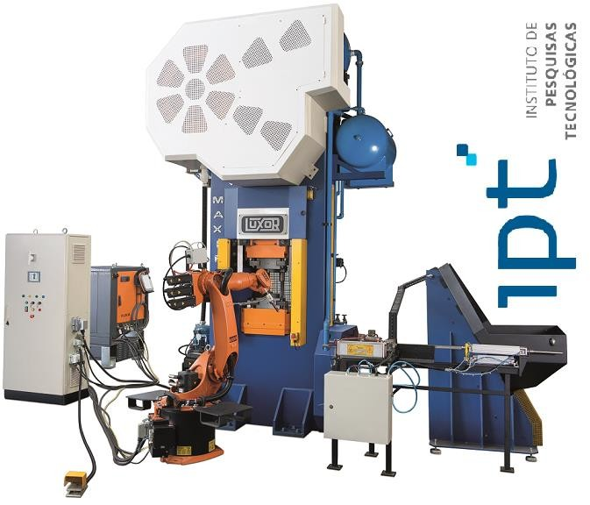

***DATABOOK***

***MANUAL DE OPERAÇÕES E MANUTENÇÃO***

***CÉLULA DE FORJAMENTO***

***AUTOMATIZADA (OF 4238)***

LUXOR INDUSTRIA MECÂNICA LTDA. 1

MANUAL DE OPERAÇÕES E MANUTENÇÃO | 12/12/2014

[WWW.LUXOR.IND.BR](http://WWW.LUXOR.IND.BR/) -  +55 (11) 2063-0877 / (11) 2116-1610



**INDICE GERAL**

1. - CARACTERÍSTICAS TÉCNICAS 03
2. - APRESENTAÇÃO GERAL 05
   1. – PRENSA MAXIFORGE UC-300 06
   2. - ROBÔ KUKA KR16-2 12
   3. – CONJUNTO FORNO EMPURRADOR 13
   4. – ELEVADOR ALIMENTADOR 13
   5. - TANQUE MISTURADOR DO LIQUIDO 14
3. - DESCRITIVO DE FUNCIONAMENTO 15
4. – PAINEL ELETRICO E PAINEL DE COMANDO 17
5. – TELAS DA IHM E OPERAÇÃO DO EQUIPAMENTO 20
6. – ANEXOS: 30

MANUAL DE OPERAÇÕES E MANUTENÇÃO | 12/12/2014

Desenhos Mecânicos de Conjunto Esquema Pneumático

Esquema Hidráulico Esquema Lubrificação Esquema Elétrico CERTIFICADO DE ULTRASSOM

CERTIFICADOS DE ALIVIO DE TENSÃO CATALOGOS

LUXOR INDUSTRIA MECÂNICA LTDA. 2

[WWW.LUXOR.IND.BR](http://WWW.LUXOR.IND.BR/) -  +55 (11) 2063-0877 / (11) 2116-1610

1 - CARACTERÍSTICAS TÉCNICAS



Tipo de construção H Potência Máxima 250 Ton. Curso 200mm Distância do Pmi 12 mm Golpes por Minuto 100 GPM Quantidade de Inserções por minuto 12

Regulagem Ajuste do Martelo 60mm (ram) Abertura Máxima entre Mesas 530 mm Abertura Mínima entre Mesas 270 mm Força de Extração 120 Kgf.

Curso de Extração 30 mm Dimensões Uteis das Mesas 450x450 mm Potência do Motor Principal 40 cv

Mesa Hidráulica Contra sobrecarga Sim Potência do Motor Sistema Hidraulico 3 cv Pressão Máxima do Sistema Hidráulico 210 bar Volume do Reservatório de Óleo 20 Litros. Classificação do Óleo ISO VG 68 Pressão Máxima do Sistema Pneumatico 6 Bar Sistema de Guias 45 ° Sistema de Lubrificação Automático Sistema de Fixação do Ferramental Furos Sistema de Comando Automático

MANUAL DE OPERAÇÕES E MANUTENÇÃO | 12/12/2014

LUXOR INDUSTRIA MECÂNICA LTDA. 3

[WWW.LUXOR.IND.BR](http://WWW.LUXOR.IND.BR/) -  +55 (11) 2063-0877 / (11) 2116-1610

Voltagem e Frequência do Motor e Equipamento elétrico 440V/60Hz Tensão de Comando 24 V



Peso Aproximado 11. 000 Kg. Robo Kuka KR-16-2

Elevador Alimentador de Peças STFD-250 (LUXOR) Dispositivo para Automatizar Forno Luxor

Tanque Misturador com Agitador para Grafite Hauber

LUXOR INDUSTRIA MECÂNICA LTDA. 4

MANUAL DE OPERAÇÕES E MANUTENÇÃO | 12/12/2014

[WWW.LUXOR.IND.BR](http://WWW.LUXOR.IND.BR/) -  +55 (11) 2063-0877 / (11) 2116-1610

2 - APRESENTAÇÃO GERAL

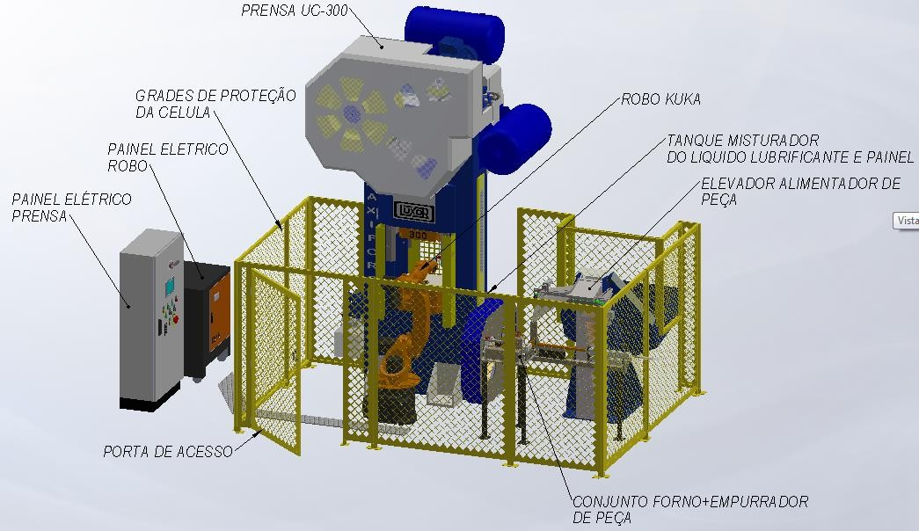

A célula de forjamento é composta de:

-Prensa Maxiforge UC-300;

-Robô KUKA;

-Elevador alimentador de Peças;

-Conjunto forno com empurrador de peças (forno fornecido pelo cliente);

-Tanque misturador do liquido lubrificante com painel e sistema de lubrificação e resfriamento das matrizes;

-Grades de proteção da célula com chave de segurança categoria 4 conforme NR12.

LUXOR INDUSTRIA MECÂNICA LTDA. 5

MANUAL DE OPERAÇÕES E MANUTENÇÃO | 12/12/2014

[WWW.LUXOR.IND.BR](http://WWW.LUXOR.IND.BR/) -  +55 (11) 2063-0877 / (11) 2116-1610

2.1-PRENSA MAXIFORGE UC-300

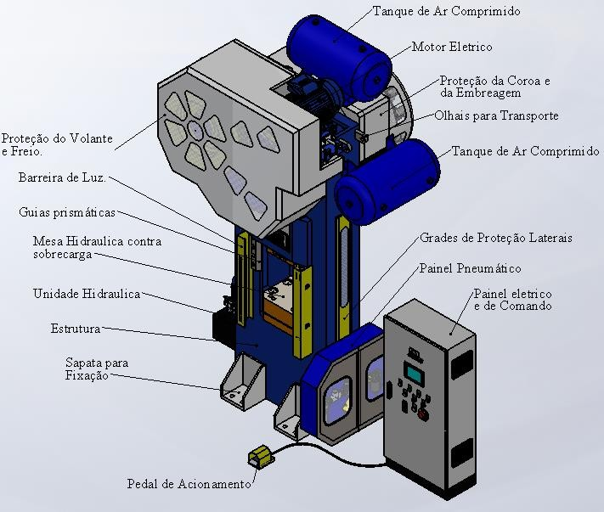

Nos desenhos abaixo temos uma visão detalhada do equipamento e das partes que os compõe.

* **Estrutura:** Possui uma estrutura H monolítica, construídas a partir de chapa de aço SAE A-36, soldadas com arco submerso e com solda mig. As chapas foram chanfradas de modo a permitir soldas com penetração total, posteriormente a solda a estrutura vai para o forno e passa pelo processo de normalização e aivio de tensões. E posteriormente é usinada.

MANUAL DE OPERAÇÕES E MANUTENÇÃO | 12/12/2014

* **Tanques de Ar Comprimido**: São ao todo dois tanques de 150 litros instalados na parte superior do equipamento. Eles servem de reservatório para os compensadores, para o freio e para a embreagem.
* **Conjunto Motor Elétrico:** O Motor possui uma base com esticadores os quais podem ser esticados e alinhados facilmente soltando ou apertando seus parafusos de regulagem conforme necessário.

LUXOR INDUSTRIA MECÂNICA LTDA. 6

[WWW.LUXOR.IND.BR](http://WWW.LUXOR.IND.BR/) -  +55 (11) 2063-0877 / (11) 2116-1610

* **Proteção da Coroa e da Embreagem:** Toda a Cinemática da Prensa é protegida por carenagem evitando possíveis acessos a áreas de risco de acidentes.



* **Olhal para Transporte:** Possui olhais soldados para içamento e transporte localizados na parte superior da estrutura nos lados direito e esquerdo.
* **Grades de Proteção e Portas:** Toda zona de prensagem é protegida por carenagens e telas, as três portas de acesso tanto as laterais com a traseira possuem chaves de segurança categoria 4, que ao serem abertas interrompem o funcionamento da prensa imediatamente. As duas portas de acesso tanto a da frente como a lateral possuem chaves de segurança categoria 4, que ao serem abertas interrompem o funcionamento da prensa imediatamente. Quando fechadas novamente a tela da IHM ficara em estado de emergência para restaurar o sistema e voltar a operar devera ser pressionado o botão reset do painel de comando.
* **Painel Pneumático:** Dentro desse painel estão localizadas as principais válvulas pneumáticas para regulagem de pressão das linhas da embreagem, freio e dos compensadores. As válvulas de Segurança pneumática da ROSS estão localizadas na estrutura do equipamento na parte superior.
* **Painel Elétrico e Painel de Comando:** Todos os componentes elétricos estão instalados dentro desse painel, todas as configuração e ajustes de processo serão feitas na IHM. Possui botão de emergência e IHM para as regulagens e controles do processo. Chave Geral, Botão Reset da Linha de Emergência.
* **Unidade Hidraulica:** Constituída de tanque de óleo, Bloco hidráulico monitorados conforme NR-12, bocal de abastecimento, visor de nível, tampa de inspeção e conjunto moto bomba.
* **Proteção do Volante:** Toda a Cinemática da Prensa é protegida por carenagem evitando possíveis acessos a áreas de risco de acidentes. Na proteção do volante temos uma tampa parafusada, removendo essa tampa temos a chave de cames redundante a qual controla os pontos de parada superior e o ponto de acionamento do extrator. **Essa tampa só pode ser removida somente por pessoal treinado e capacitado a realizar esses ajustes e sempre com o motor desligado e volante parado.**

MANUAL DE OPERAÇÕES E MANUTENÇÃO | 12/12/2014

LUXOR INDUSTRIA MECÂNICA LTDA. 7

[WWW.LUXOR.IND.BR](http://WWW.LUXOR.IND.BR/) -  +55 (11) 2063-0877 / (11) 2116-1610

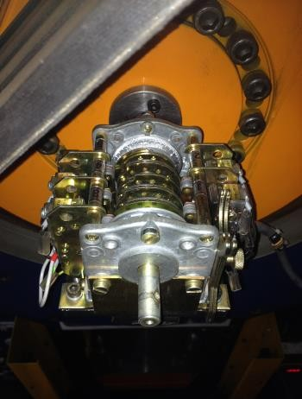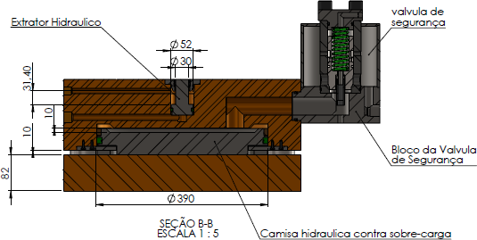

* **Barreira de Luz:** A prensa possui um conjunto de barreiras de luz com uma emissora e uma receptora, sempre que a barreira é invadida os movimentos da prensa são interrompidos imediatamente.
* **Guias Prismáticas:** Contem quatro guias prismáticas de fácil regulagem e ajustes montadas a 45 °.
* **Mesa Hidraulica contra Sobrecarga:** Serve para aliviar a pressão caso ocorra algum erro de regulagem do ferramental, possui um curso de até 10 mm para alivio de força. O extrator é localizado dentro dessa mesa no centro. Alem de alivio de força a mesa também atua registrando a força de toda a operação registrando todo golpe efetuado.

Na mesa Hidraulica temos a camisa onde recebe a pressão, interligada com a válvula de segurança a qual esvazia a câmara imediatamente caso tenha alguma

MANUAL DE OPERAÇÕES E MANUTENÇÃO | 12/12/2014

LUXOR INDUSTRIA MECÂNICA LTDA. 8

[WWW.LUXOR.IND.BR](http://WWW.LUXOR.IND.BR/) -  +55 (11) 2063-0877 / (11) 2116-1610

sobre carga que ultrapasse as 300 toneladas de projeto. E Podemos observar o extrator hidráulico e suas ligações.

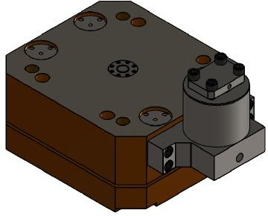

* **Unidade Hidraulica:** Essa unidade serve para atuar a mesa hidráulica e o extrator.
* **Sapata de Fixação:** Possui quatro sapatas de Fixação reforçadas para o chumbamento e nivelamento da prensa.

LUXOR INDUSTRIA MECÂNICA LTDA. 9

MANUAL DE OPERAÇÕES E MANUTENÇÃO | 12/12/2014

[WWW.LUXOR.IND.BR](http://WWW.LUXOR.IND.BR/) -  +55 (11) 2063-0877 / (11) 2116-1610

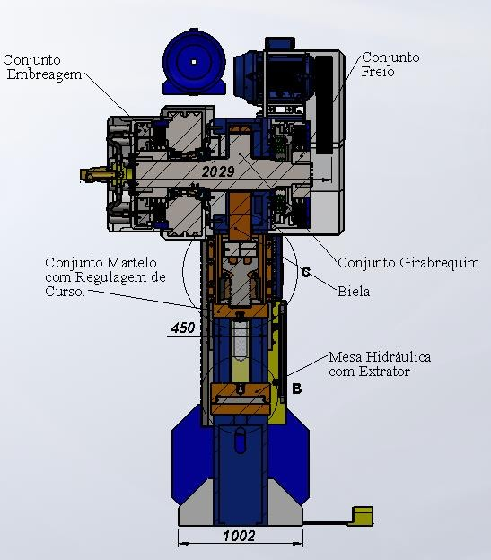

* + **Conjunto Girabrequim**: È composto de eixo girabrequim, conjunto embreagem, freio, biela e demais componentes.

MANUAL DE OPERAÇÕES E MANUTENÇÃO | 12/12/2014

* + **Conjunto Embreagem:** Embreagem Pneumática com retorno por molas, sempre que a prensa é acionada ela transmite a energia do volante e engrenagem para o eixo girabrequim.
  + **Conjunto freio:** Sempre que a prensa finaliza o ciclo e libera a embreagem o freio esvazia a câmara e as molas atuam o freio travando o eixo girabrequim.
  + **Conjunto Martelo:** Ligado à biela pelo pino de ligação, possui em seu interior o conjunto de regulagem de altura. Essa regulagem pode ser efetuada de forma simples e fácil. Soltar os parafusos da trava e remover a trava em seguida acoplar a chave de manivela e o cachimbo os quais são fornecidos junto com a prensa. Virando o parafuso para um lado sobe e para o outro desce. Respeitando

LUXOR INDUSTRIA MECÂNICA LTDA. 10

[WWW.LUXOR.IND.BR](http://WWW.LUXOR.IND.BR/) -  +55 (11) 2063-0877 / (11) 2116-1610

o limite de 60mm. Após a regulagem colocar novamente a trava e apertar os dois parafusos.

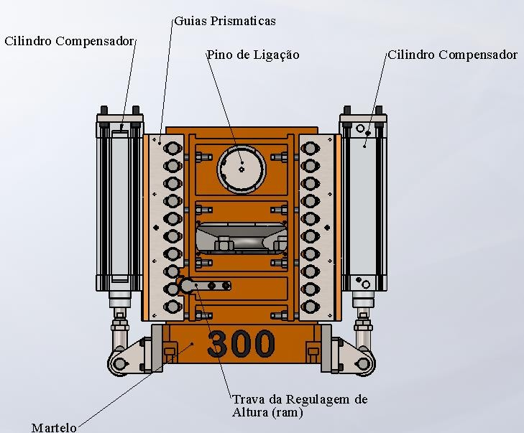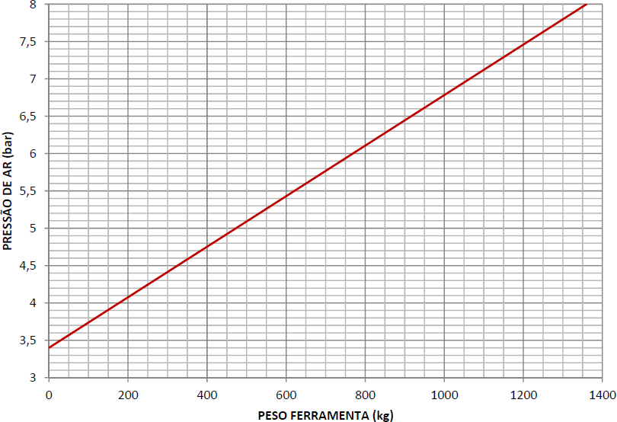

* Cilindros Compensadores: Servem para auxiliar o retorno do martelo auxiliando o alivio de peso do ferramental de acordo com o gráfico abaixo.

LUXOR INDUSTRIA MECÂNICA LTDA. 11

MANUAL DE OPERAÇÕES E MANUTENÇÃO | 12/12/2014

[WWW.LUXOR.IND.BR](http://WWW.LUXOR.IND.BR/) -  +55 (11) 2063-0877 / (11) 2116-1610

* Gráfico dos Compensadores: Por exemplo, caso se tenha uma ferramenta onde a parte presa no martelo tenha 200 kg devemos regular a pressão de ar dos

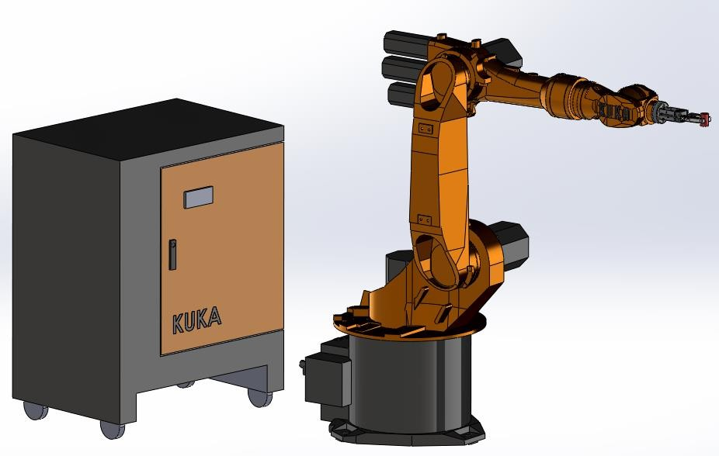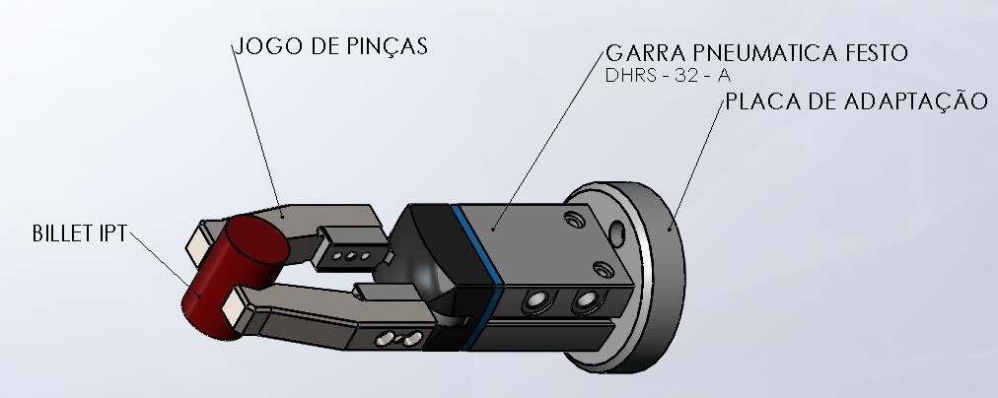

compensadores em 4 bar.

* 1. - ROBÔ KUKA KR16-2

O conjunto do robô é composto do robô e do painel elétrico. No robô é instalada a garra pneumática da festo as válvulas pneumáticas e as pinças fornecidas pela Luxor.

O Desenho das pinças foi desenvolvido especialmente para poder pegar o billet tanto antes de forjar como após ter sido forjado. O robô ira pegar a peça na saída do forno colocar na prensa e retirar após ser forjado colocando em seguida em um recipiente ou tambor.

MANUAL DE OPERAÇÕES E MANUTENÇÃO | 12/12/2014

LUXOR INDUSTRIA MECÂNICA LTDA. 12

[WWW.LUXOR.IND.BR](http://WWW.LUXOR.IND.BR/) -  +55 (11) 2063-0877 / (11) 2116-1610

* 1. – CONJUNTO FORNO EMPURRADOR

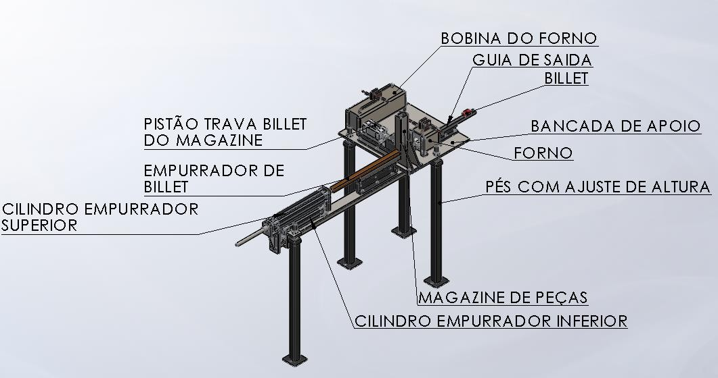

Os billets ficam armazenados no magazine sendo travados pelo pistão trava billet, quando liberamos a trava retornando o pistão uma peça é liberada e o cilindro trava billet volta a ser acionado travando a próxima peça. Na sequencia o cilindro inferior é acionado empurrando o billet para dentro do forno e retornando. Após a peça ser aquecida o cilindro inferior volta a avançar assim que ele chagar no fim de curso o cilindro superior avança levando o billet ao final da guia de saída aonde o robô poderá pegar o mesmo. Na sequencia os dois cilindros retornam ao inicio. Essa operação é repetida em toda peça.

* 1. – ELEVADOR ALIMENTADOR

MANUAL DE OPERAÇÕES E MANUTENÇÃO | 12/12/2014

Os billets são colocados (despejados) na caçamba, pneumaticamente por intermédio de dois cilindros pneumáticos a gaveta móvel sobe guiada por guias de bronze levando para cima os billets ao próximo nível e retornando em seguida e assim sucessivamente. O agitador sobe e desce junto agitando e movimentando os billets da caçamba para evitar que travem ou não se movimentem.

Quando chegam ao ultimo nível eles rolam, escorregam para a esteira de arraste movida por um moto-redutor chegando ao final da esteira onde são empurradas para a rampa que da acesso ao magazine do conjunto do forno empurrador.

LUXOR INDUSTRIA MECÂNICA LTDA. 13

[WWW.LUXOR.IND.BR](http://WWW.LUXOR.IND.BR/) -  +55 (11) 2063-0877 / (11) 2116-1610

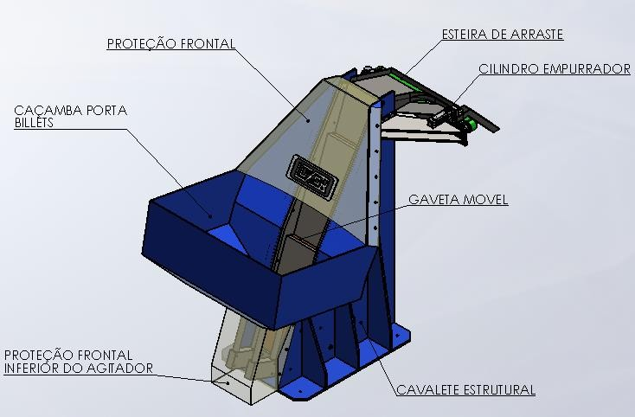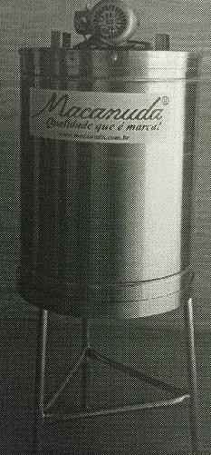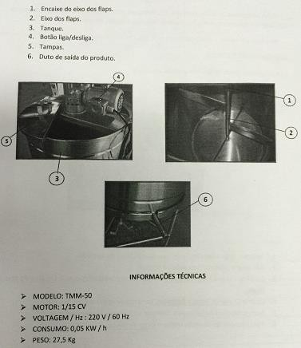

* 1. – TANQUE MISTURADOR DO LIQUIDO LUBRIFICANTE COM PAINEL E SISTEMA DE LUBRIFICAÇÃO E RESFRIAMENTO DAS MATRIZES

Reservatório de 50 litros para o liquido lubrificante (grafite) com misturador elétrico automático acoplado. Este dispositivo trabalha em conjunto com o os bicos aspersores (atomizadores) os quais vão pulverizar o fluido lubrificante nas matrizes refrigerando as mesmas.

LUXOR INDUSTRIA MECÂNICA LTDA. 14

MANUAL DE OPERAÇÕES E MANUTENÇÃO | 12/12/2014

[WWW.LUXOR.IND.BR](http://WWW.LUXOR.IND.BR/) -  +55 (11) 2063-0877 / (11) 2116-1610

**3 - DESCRITIVO DE FUNCIONAMENTO**



A- GENERALIDADES

Este descritivo de funcionamento tem por objetivo auxiliar o cliente desde a instalação da máquina até a sua colocação em funcionamento.

B- ALIMENTAÇÃO DA MÁQUINA

Em algumas máquinas são previstos bornes de alimentação, em outras a alimentação se fará diretamente nas bases de fusível ou ainda em barramento com parafuso apropriado para tal.

Na maioria dos casos, esta alimentação será em tensão trifásica + neutro + terra, ou trifásica + terra (ver tensão na folha de dados e diagrama elétrico). Em ambos os casos o cabo de proteção (terra) deverá ser conectado em lugar apropriado.

C- CHAVE GERAL

Algumas máquinas são equipadas com chave geral no painel elétrico, cuja finalidade é facilitar na manutenção interna do painel dando maior segurança ao pessoal de manutenção.

Existindo ou não tal chave no painel desta máquina (ver circuito elétrico), aconselhamos a instalação de chave e fusível ou disjuntor de proteção, em caixa apropriada, próxima a máquina, para proteção do ramal de alimentação, bem como do pessoal de manutenção (ver folha de dados).

Caso esta máquina possua tal chave, se faz necessário ligá-la para que energize todo painel elétrico.

D- LIGAÇÃO DO COMANDO

Toda máquina possui uma chave de comando, que uma vez ligada, habilita todo comando e o painel indicará que esta foi ligada.

E- PARTIDA

A partida do motor principal desta máquina é a mais adequada para a tensão da rede, a qual a máquina será ligada, e a potência do motor, de forma a permitir a partida e a aceleração do mesmo sem grandes efeitos para a rede do cliente.

MANUAL DE OPERAÇÕES E MANUTENÇÃO | 12/12/2014

Para a partida do motor principal, basta pressionar os dois botões verdes. O motor irá desligar quando ele não estiver sendo utilizado (cura ou final de ciclo).

Nenhuma operação da máquina deverá ser efetuada antes do motor atingir a velocidade. Em máquinas com mais de um motor, haverá botões de partida para cada um deles, devidamente identificados, exceto quando não houver inconveniência de mais de um motor ser

ligado e desligado por uma única botoeira.

A primeira partida dos motores deverá ser efetuada em rápidos toques a fim de se verificar o sentido de rotação dos mesmos, sentidos estes que estarão identificados com uma seta no motor ou na Bomba Hidráulica.

Caso o sentido de rotação não coincida com a seta existente, deverão ser invertidas duas das três fases do painel.

LUXOR INDUSTRIA MECÂNICA LTDA. 15

[WWW.LUXOR.IND.BR](http://WWW.LUXOR.IND.BR/) -  +55 (11) 2063-0877 / (11) 2116-1610

F- CICLO DE FUNCIONAMENTO



Está máquina possui dois ciclos básicos, que são eles:

* AJUSTE

Este ciclo é utilizado para ajustes de ferramental e os movimentos se dão somente quando o pedal é acionado de forma pulsante. Sempre conferir as medidas da abertura entre as mesas e o curso do martelo para evitar choques entre o martelo e o ferramental.

* AUTOMÁTICO

No modo Automático com o martelo na posição inicial “porto morto superior (PMS)” ao acionar o pedal a prensa ira realizar um golpe completo voltando ao PMS.

Neste modo se o extrator estiver habilitado antes da chegada do martelo no PMS ele será acionado extraindo a peça. E retornando posteriormente para liberar o próximo golpe.

Em qualquer etapa do golpe, caso seja invadida a barreira de luz ou pressionado o botão emergência ou abrir alguma porta de acesso, o ciclo será interrompido imediatamente e os motores desligados.

Para habilitar a prensa novamente devem-se destravar os botões de emergência ou fechar as portas caso tenham sido abertas ou acionadas, desobstruir a barreira de luz e então pressionar o botão reset. Feito isso se deve ligar o motor novamente.

LUXOR INDUSTRIA MECÂNICA LTDA. 16

MANUAL DE OPERAÇÕES E MANUTENÇÃO | 12/12/2014

[WWW.LUXOR.IND.BR](http://WWW.LUXOR.IND.BR/) -  +55 (11) 2063-0877 / (11) 2116-1610

**4 – PAINEL ELETRICO E PAINEL DE COMANDO**

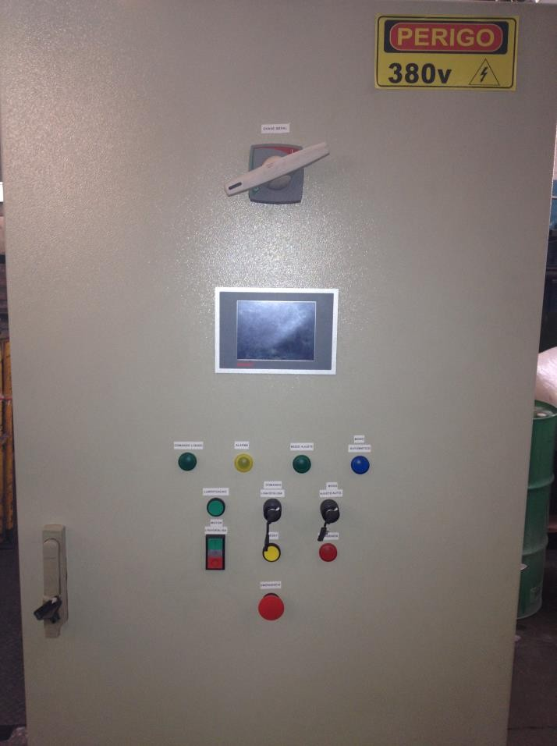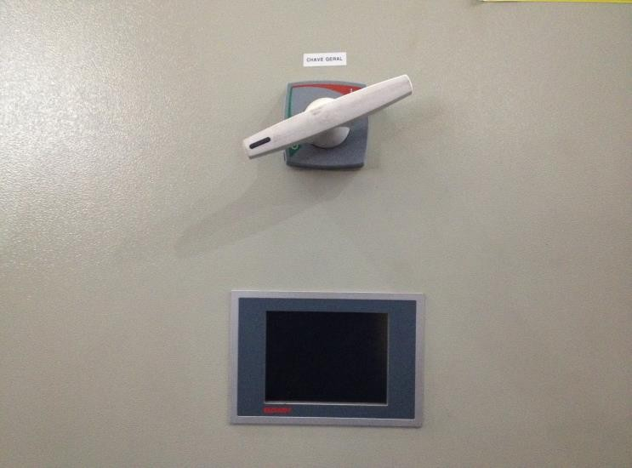

O Painel Elétrico é montado e instalado ao lado do equipamento de forma prática e organizada, de modo a facilitar tanto a produção como a manutenção. Possui tomadas de encaixe rápido com trava para facilitar a movimentação e a manutenção.

Vista Frontal do Painel.

* Chave Geral: Energiza o equipamento, somente permite a abertura do painel se a mesma estiver desligada.

MANUAL DE OPERAÇÕES E MANUTENÇÃO | 12/12/2014

LUXOR INDUSTRIA MECÂNICA LTDA. 17

[WWW.LUXOR.IND.BR](http://WWW.LUXOR.IND.BR/) -  +55 (11) 2063-0877 / (11) 2116-1610

* IHM: Tela com touch screen aonde serão inseridos os parâmetros desejados e o acompanhamento do processo.

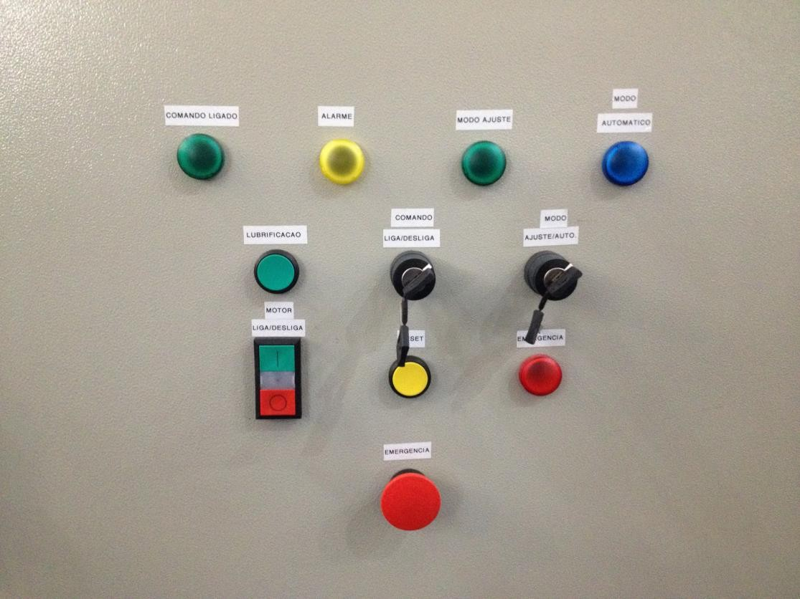

* Comando Ligado: O luminoso acende sempre que o comando estiver ligado.
* Alarme: O luminoso acende sempre que algum alarme estiver acionado.
* Modo Ajuste: O luminoso acende quando estiver selecionado esse modo.

MANUAL DE OPERAÇÕES E MANUTENÇÃO | 12/12/2014

* Modo Automático: O luminoso acende quando estiver selecionado esse modo.
* Lubrificação: A prensa lubrifica seus pontos automaticamente esse botão pode ser acionado manualmente caso achar que seja necessário lubrificar mais.
* Chave seletora comando Liga/desliga: Serve para ligar o comando.
* Chave seletora Ajuste/Automático: Para selecionar o modo de trabalho ajuste ou Automático.
* Motor Liga/Desliga com Luminoso: Liga ou desliga o motor e acende quando ligado.
* Botão Reset: O botão reset serve para resetar os alarmes de emergência sempre que alguma porta for aberta ou o botão de emergência for acionado. Lembrando que o botão de emergência devera ser destravado ou as portas deverão ser fechadas antes de acionar o reset para liberar o equipamento.

LUXOR INDUSTRIA MECÂNICA LTDA. 18

[WWW.LUXOR.IND.BR](http://WWW.LUXOR.IND.BR/) -  +55 (11) 2063-0877 / (11) 2116-1610

* Botão Emergência: Desliga o Motor e interrompe todo o funcionamento do equipamento.

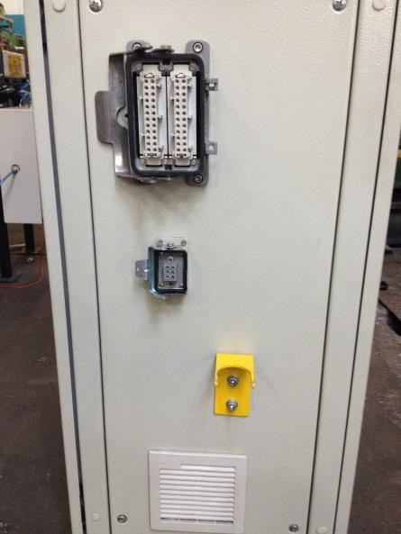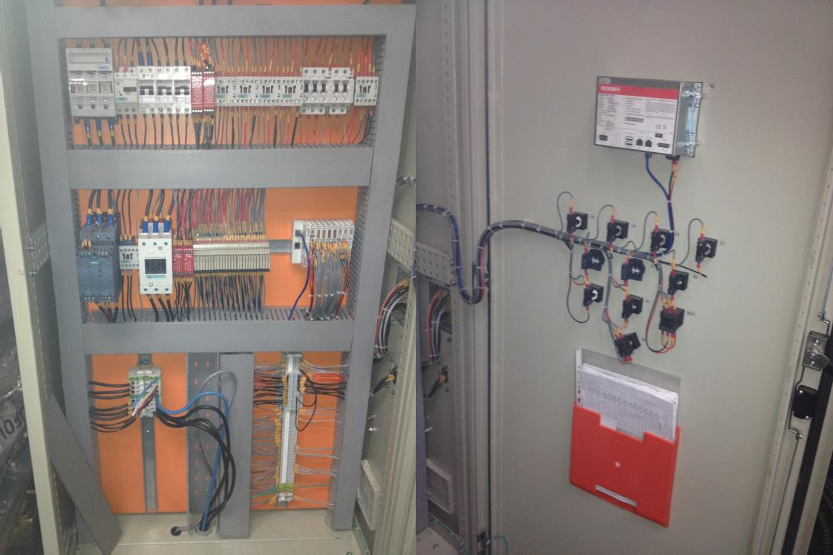

* Luminoso Emergência: Acende sempre que alguma linha de emergência estiver acionada.
* Tomadas: Para interligar o painel e a prensa.

Vista Interna do Painel Elétrico.

MANUAL DE OPERAÇÕES E MANUTENÇÃO | 12/12/2014

Dentro dos Painéis estão instalados todos os componentes elétricos tais como: Fonte, Reles, disjuntores, CLP, reles de segurança e etc.

LUXOR INDUSTRIA MECÂNICA LTDA. 19

[WWW.LUXOR.IND.BR](http://WWW.LUXOR.IND.BR/) -  +55 (11) 2063-0877 / (11) 2116-1610

**5– IHM**

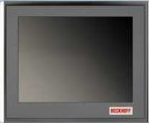

A IHM CP66 da empresa Beckhoff, utilizada no controle deste processo, permite uma interface gráfica e interativa, através de sua tela touch screen de fácil navegação.

**5.1-TELAS DA IHM**

A aplicação se divide em 7 telas, sendo elas:

* Prensa (Principal);
* Log in;
* Ar Comprimido;
* Unid. Graxa Manual;
* Unid. Hidráulica Manual;
* Produção;
* Alarmes;

Ao energizar o painel, a aplicação se inicia na tela Prensa, onde é possível acessar todas as demais telas existentes, clicando em cima dos seus respectivos botões ( Log in, Produção, Segurança Hidráulica, Ar Comprimido, Unidade Graxa e Alarmes ), responsáveis pela navegação aos mesmos.

MANUAL DE OPERAÇÕES E MANUTENÇÃO | 12/12/2014

No rodapé da tela encontra-se uma tabela que informa os alarmes ativos naquele momento, e os procedimentos que devem ser tomados para cada sanar cada alarme em particular. Fora as indicações de alarme, quando a prensa se encontra fora de posição ou a segurança hidráulica é desarmada retângulos vermelhos informando estes fatos aparecerão sobre a tela para indicação do mesmo, e quando a prensa foi posicionada em sua posição correta um retângulo amarelo indicará que a prensa se encontra em seu ponto exato de inicio.

Além das indicações já citadas, esta tela possui a indicação do modo que se encontra a prensa ( Modo Ciclo ou Modo Ajuste ) e a força exercida pela prensa sobre o material na escala de tonelada (t).

LUXOR INDUSTRIA MECÂNICA LTDA. 20

[WWW.LUXOR.IND.BR](http://WWW.LUXOR.IND.BR/) -  +55 (11) 2063-0877 / (11) 2116-1610

*TELA INICIAL*

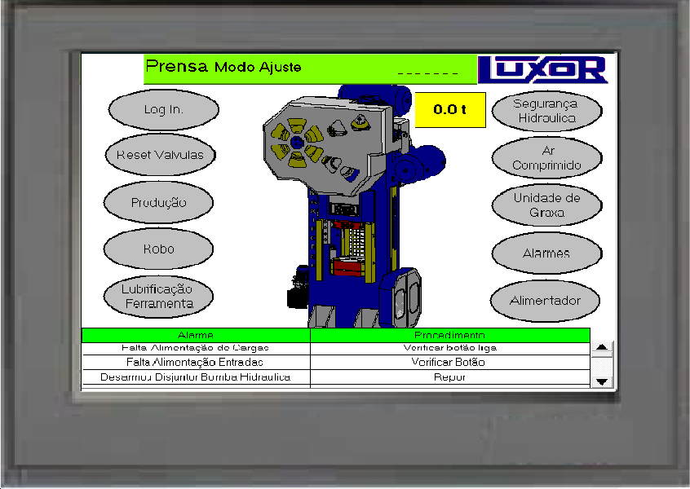

**LEMBRE-SE:**

**Em hipótese alguma tente operar este equipamento sem estar devidamente capacitado, pois poderá causar danos ao equipamento, ao operador e a terceiros.**

LUXOR INDUSTRIA MECÂNICA LTDA. 21

MANUAL DE OPERAÇÕES E MANUTENÇÃO | 12/12/2014

[WWW.LUXOR.IND.BR](http://WWW.LUXOR.IND.BR/) -  +55 (11) 2063-0877 / (11) 2116-1610

*TELA LOG IN:*

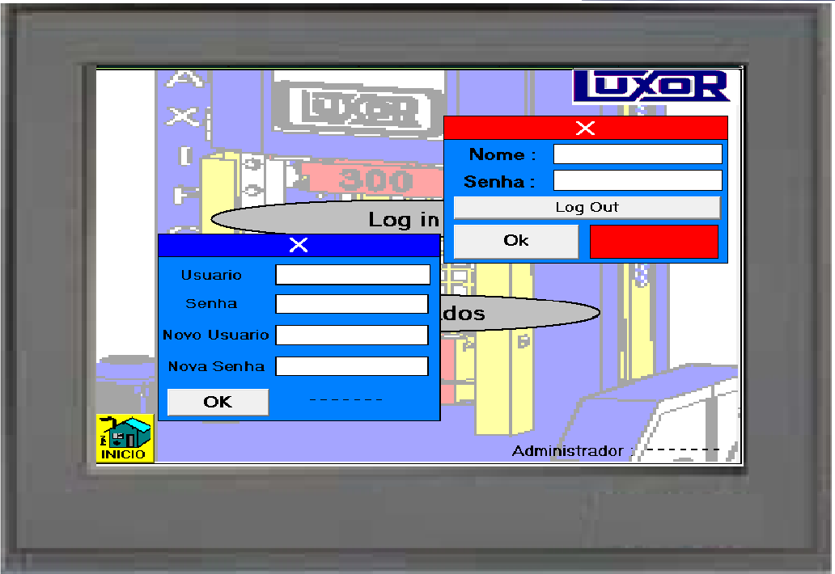

Esta tela basicamente permite o usuário se identificar com seu nome e senha, e dependendo do seu nível de acesso, obterá permissão para alterar parâmetros restritos em outras telas.

Caso o usuário esteja logado, ele poderá também alterar seus dados como nome e senha ao clicar no botão alterar dados, porem precisará se identificar novamente nos campos indicados antes de inserir sua nova senha e nome.

MANUAL DE OPERAÇÕES E MANUTENÇÃO | 12/12/2014

No rodapé desta tela é possível visualizar quem está logado no momento, e o ícone do lado esquerdo inferior da tela permite regressar a tela inicial.

Obs.: Nunca se esqueça de fazer Log Out quando terminada as alterações dos parâmetros necessários.

LUXOR INDUSTRIA MECÂNICA LTDA. 22

[WWW.LUXOR.IND.BR](http://WWW.LUXOR.IND.BR/) -  +55 (11) 2063-0877 / (11) 2116-1610

*TELA DE AR COMPRIMIDO*

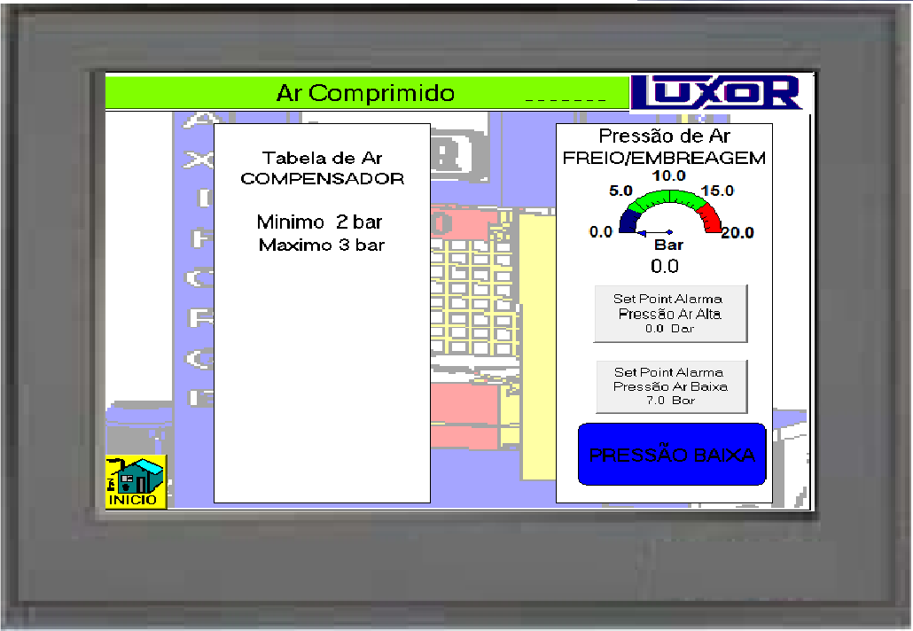

Tela responsável por indicar a pressão que esta sendo utilizada para as válvulas de freio e embreagem da prensa, as pressões mínima e máxima podem ser setadas apenas quando há um usuário logado, e indicaram o intervalo em que a pressão de ar deve estar para trabalho, caso esteja baixa ou alta a tela indicará.

Ao lado esquerdo há uma tabela indicando as pressões mínima e máxima para o compensador, que o operador deve verificar se ela se encontra nestas condições.

MANUAL DE OPERAÇÕES E MANUTENÇÃO | 12/12/2014

LUXOR INDUSTRIA MECÂNICA LTDA. 23

[WWW.LUXOR.IND.BR](http://WWW.LUXOR.IND.BR/) -  +55 (11) 2063-0877 / (11) 2116-1610

*TELA UNIDADE GRAXA*

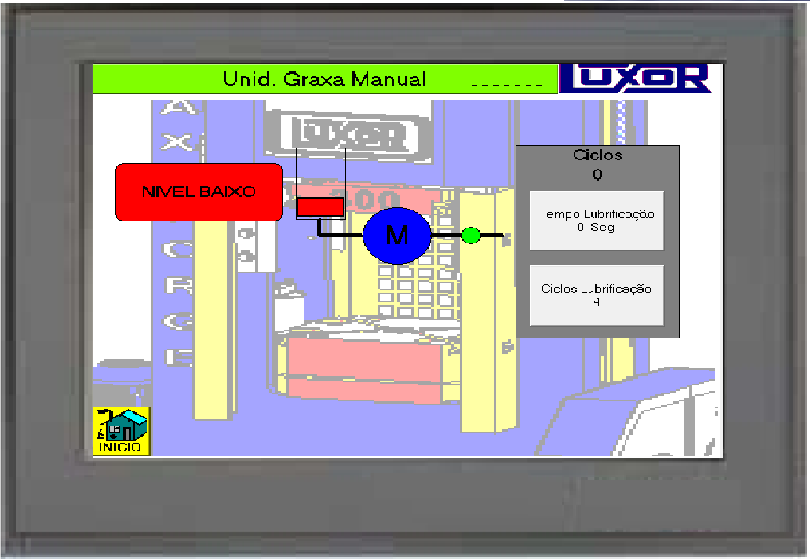

Todos as ajustes referentes a lubrificação da prensa se encontram nesta tela, que obtêm um campo que ajusta o tempo que a válvula injetará graxa, e outro onde pode ser alterado o numero de ciclos de maquina necessários, para que ocorra uma lubrificação automática. Caso o nível de graxa esteja baixo será indicado nesta tela.

Sempre que o motor de graxa e o sensor de nível de graxa estiverem ativos será possível visualizar seu acionamento na tela através da mudança de cor dos seus respectivos desenhos.

MANUAL DE OPERAÇÕES E MANUTENÇÃO | 12/12/2014

LUXOR INDUSTRIA MECÂNICA LTDA. 24

[WWW.LUXOR.IND.BR](http://WWW.LUXOR.IND.BR/) -  +55 (11) 2063-0877 / (11) 2116-1610

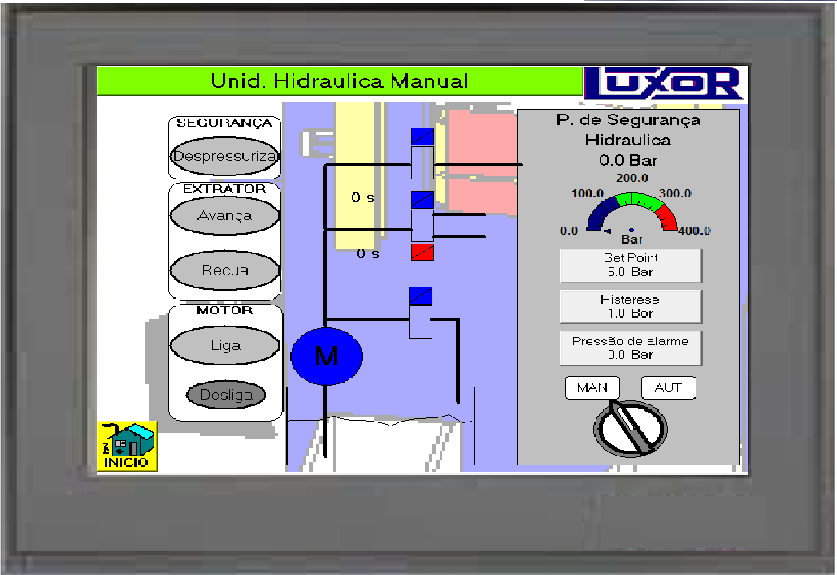

*TELA UNIDADE HIDRAULICA*

Tela responsável por todas configurações da parte hidráulica, como Set Point de pressão do mesa hidráulica de segurança, sua histerese e uma pressão de alarme elevada. A indicação da pressão atual estará sempre presente indicada em um manômetro nesta tela.

Em modo Automático, o operador poderá habilitar ou desabilitar o extrator e alterar seus tempos de avanço e recuo para que se adequar melhor ao processo.

MANUAL DE OPERAÇÕES E MANUTENÇÃO | 12/12/2014

Quando a chave é passada para o modo Manual, esta tela possibilitará a despressurizarão do sistema hidráulico, avançar e recuar o extrator manualmente, e ligar e desligar o motor hidráulico.

OBS: Todos os ajustes desta tela necessitam estar logado, com a exceção dos tempos do extrator e a habilitação do extrator.

LUXOR INDUSTRIA MECÂNICA LTDA. 25

[WWW.LUXOR.IND.BR](http://WWW.LUXOR.IND.BR/) -  +55 (11) 2063-0877 / (11) 2116-1610

*TELA DE PRODUÇÃO*

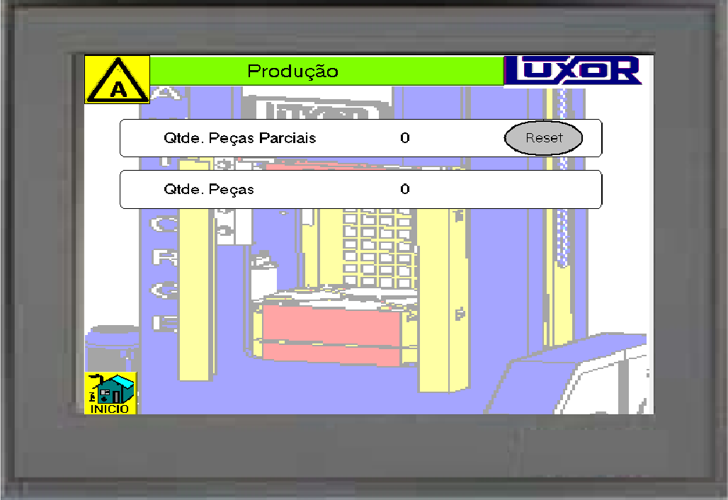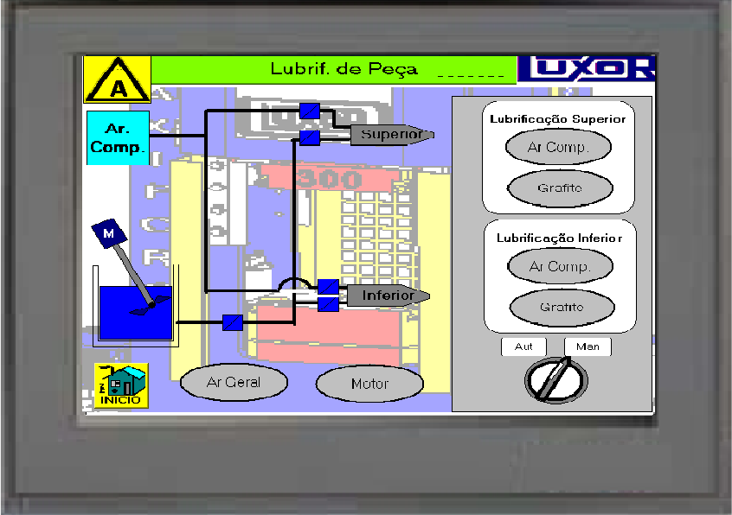

A visualização da quantidade de peças produzidas parcialmente e integralmente encontram-se nesta tela, com a possibilidade de zerar a contagem quantidade peças parciais, ao apertar o botão reset.

*TELA DE RESFRIAMENTO DAS MATRIZES*

LUXOR INDUSTRIA MECÂNICA LTDA. 26

MANUAL DE OPERAÇÕES E MANUTENÇÃO | 12/12/2014

[WWW.LUXOR.IND.BR](http://WWW.LUXOR.IND.BR/) -  +55 (11) 2063-0877 / (11) 2116-1610

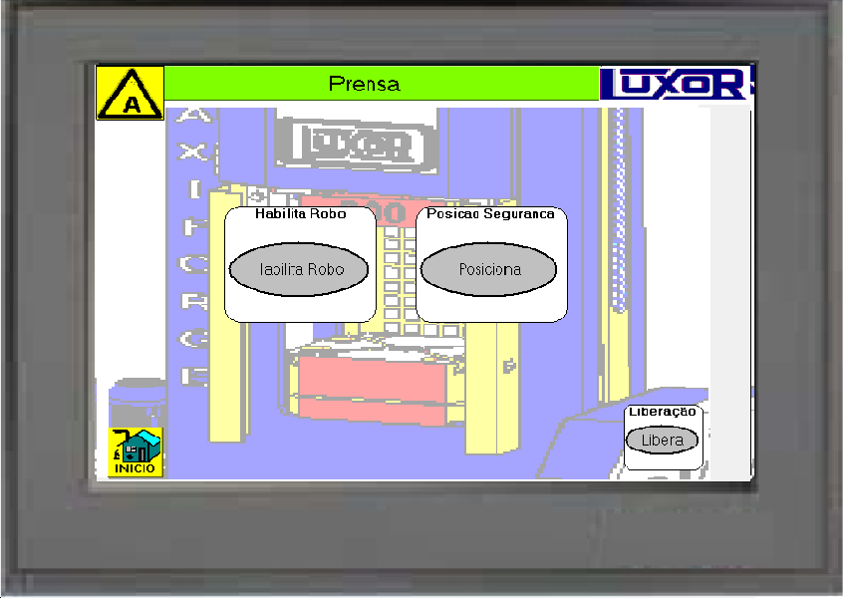

Tela responsável pela Resfriamento das matrizes, onde o operador seleciona o tipo de resfriamento, manual ou automática, podendo habilitar o grafite e o ar comprimido de cada bico aspersor(pulverizador) individualmente, ou deixar que o sistema efetue o resfriamento automaticamente, sempre ao final de um ciclo de maquina.

O acionamento do agitador também se encontra nesta tela, onde o operador pode liga-lo e desligá-lo sempre que necessário.

*TELA DO ROBÔ*

A tela robô possui apenas duas funções, habilitar o robô para um ciclo automático completo, com o robô inserindo as peças dentro da prensa. E também possui a função de posicionar o robô em stand by , ou seja uma posição de inicio dele.

MANUAL DE OPERAÇÕES E MANUTENÇÃO | 12/12/2014

LUXOR INDUSTRIA MECÂNICA LTDA. 27

[WWW.LUXOR.IND.BR](http://WWW.LUXOR.IND.BR/) -  +55 (11) 2063-0877 / (11) 2116-1610

*TELA DO ALIMENTADOR*

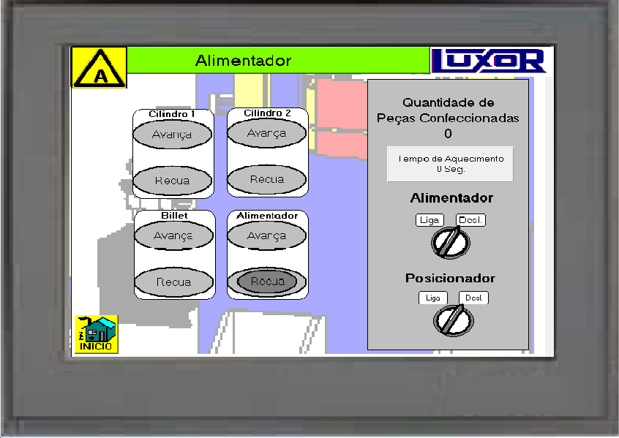

Quando aberta a tela do alimentador, o operador pode escolher desligar uma parte do sistema, sendo o alimentador de peças, ou o posicionador de peças, e sempre que desligados, habilita-se a opção de movimentação unitária de cada cilindro, ao apertar avançar ou recuar o cilindro desejado. Quando ligado uma das partes deste sistema ou ambas, o reposição de peças para o robô e posteriormente para a prensa se da de forma totalmente automática.

MANUAL DE OPERAÇÕES E MANUTENÇÃO | 12/12/2014

LUXOR INDUSTRIA MECÂNICA LTDA. 28

[WWW.LUXOR.IND.BR](http://WWW.LUXOR.IND.BR/) -  +55 (11) 2063-0877 / (11) 2116-1610

*TELA DE ALARMES*

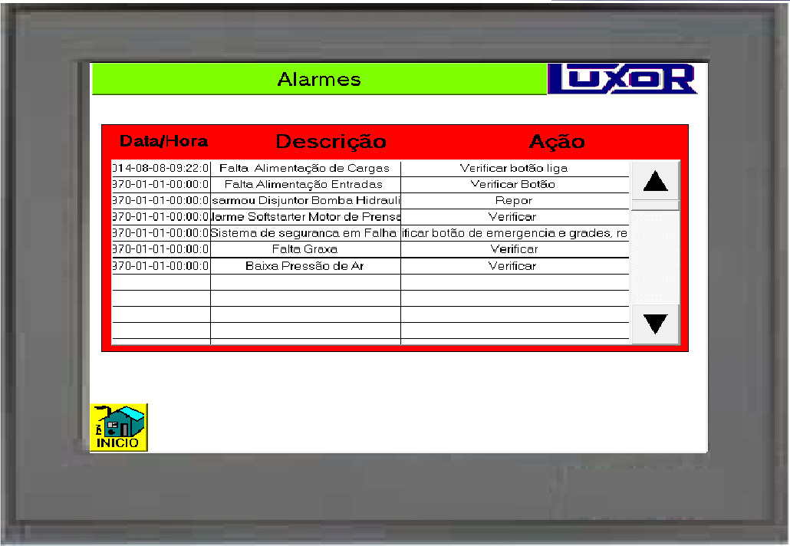

Tela que disponibiliza todos os alarmes ativos, informando a data e hora que ocorreu, a descrição do mesmo e a ação que deve ser tomada para sanar o alarme decorrente.

LUXOR INDUSTRIA MECÂNICA LTDA. 29

MANUAL DE OPERAÇÕES E MANUTENÇÃO | 12/12/2014

[WWW.LUXOR.IND.BR](http://WWW.LUXOR.IND.BR/) -  +55 (11) 2063-0877 / (11) 2116-1610



ANEXOS

LUXOR INDUSTRIA MECÂNICA LTDA. 30

MANUAL DE OPERAÇÕES E MANUTENÇÃO | 12/12/2014

[WWW.LUXOR.IND.BR](http://WWW.LUXOR.IND.BR/) -  +55 (11) 2063-0877 / (11) 2116-1610

|  |  |  |  |  |  |  |  |  |  |  |  |  |
| --- | --- | --- | --- | --- | --- | --- | --- | --- | --- | --- | --- | --- |
| *2*  *6*  *6 11*  *5*  *6 12* | | | | | | | | | | | | |
| *1 8 3*  *15 4*  *8*  *10*  *7 14 8 9* | | *ITEM* | | | *PEÇA* | | | | | | | *QDT.* |
| *1* | | | *PAiNEL ELETRICO UC-300* | | | | | | | *1* |
| *2* | | | *GR-00-MONTAGEM GERAL - PRENSA MECÂNICA UC-300* | | | | | | | *1* |
| *3* | | | *GR-00-CONJUNTO GERAL STFD(R)* | | | | | | | *1* |
| *4* | | | *GR-11-00-CONJUNTO FORNO COMPLETO* | | | | | | | *1* |
| *5* | | | *DIVISORIA 240mm* | | | | | | | *1* |
| *6* | | | *DIVISORIA 630mm* | | | | | | | *3* |
| *7* | | | *DIVISORIA 1500 COM PORTA DE ACESSO* | | | | | | | *1* |
| *8* | | | *DIVISORIA 1500mm* | | | | | | | *3* |
| *9* | | | *DIVISORIA 1000mm* | | | | | | | *1* |
| *10* | | | *DIVISORIA 1260mm* | | | | | | | *1* |
| *11* | | | *DIVISORIA 380X1050* | | | | | | | *1* |
| *12* | | | *DIVISORIA 580X1050* | | | | | | | *1* |
| *14* | | | *ROBO KUKA KR16-2* | | | | | | | *1* |
| *15* | | | *PAINEL KUKA* | | | | | | | *1* |
| *19* | | | *DIVISORIA SUPERIOR* | | | | | | | *1* |
|  | *COMPONENTE DO CONJUNTO Nº CÉLULA COMPLETA IPT_REV_01* | | | | | | Toler. ±0.2 | | Acab. | Escala: *1:26* | | |
| Discriminação.  *CÉLULA COMPLETA IPT_REV_01* | | | | | |
|  | | | Projetado | | *GIANCARLO CIFALI* | Quantidade | *01* | | PESO | Bruto. Kg | |
|  | |  | *03/04/2014* | | Tratamento. |  | | Acabado. Kg | |
| Desenhado | | *THALYSON GALDINO* |
| *16/01/2015* | | Material. | (*VIDE DETALHES* ) | | | | |
| Aprovado | |  |
|  | | N° Desenho.  *CELULA COMPLETA IPT_Rev_01* | | | | | |
| Tecnologia em Máquinas | | |
| ESTE DOCUMENTO É DE PROPRIEDADE DA LUXOR  INDÚSTRIA MECÂNICA LTDA; NÃO PODE SER UTI- LIZADO, CEDIDO OU COPIADO, (PARCIAL OU TO- TALMENTE), SEM A SUA PRÉVIA AUTORIZAÇÃO POR ESCRITO. SUJEITO ÀS PENALIDADES DA LEI. | | |

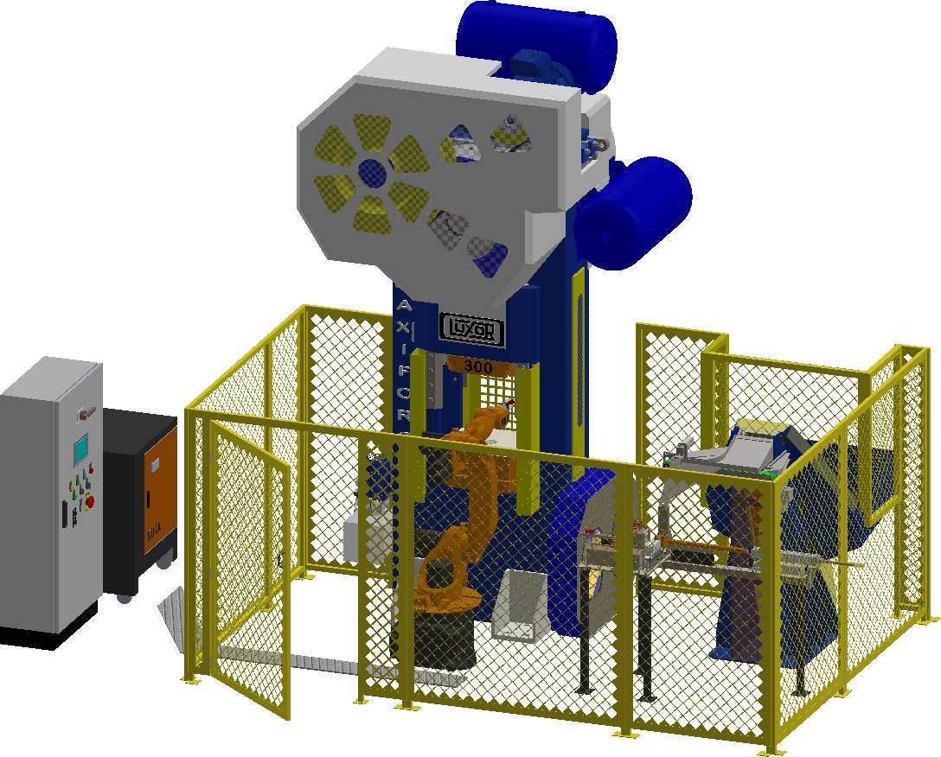Formato A3

DEPARTAMENTO DE ENGENHARIA LUXOR

***2155***

A

***2126***

Conjunto Eixo Motor

Conjunto Embreagem

Conjunto Freio

***2029***

***550***

Conjunto Martelo com Regulagem de Curso.

***450***

***4012,7***

***530***

***Abertura Max. Entre Mesas***

C

DETALHE C ESCALA 1 : 17.5

***60***

***Curso de Regulagem (RAM)***

Extrator

***1152***

***Altura da Mesa de Trabalho ao Piso***

B

Mesa Hidraulica Contra Sobre Carga

***10 Curso Segurança Hidráulica***

A

***1190***

**CARACTERÍSTICAS TÉCNICAS**

***1002***

SEÇÃO A-A ESCALA 1 : 25

DETALHE B

***30 Curso Extração***

DEPARTAMENTO DE ENGENHARIA LUXOR

Tipo de Construção Força Maxima Curso

H 300

200

-

tons. mm.

Dimensões das Mesas Potência do Motor Principal Tensão/Frequência

450x450

40

mmxmm CV

V/Hz

COMPONENTE DO CONJUNTO Nº

GR-00-MONTAGEM GERAL

ESCALA 1 : 17.5

Toler. ±0.2

Acab.

Escala:

1:20

Distância do PMI Golpes P/ Minuto Qtd. Inserções/Min.

12

100

12

mm. GPM

-

Voltagem do Comando

Pressão Máx. Sistema Pneum. Pressão Máx. Sistema Hidraul.

24

6

252

V

bar bar

MAXIFORGE UC-300

Desenhado

GIANCARLO

Discriminação.

DESENHO DE APRESENTAÇÃO

Regulagem Ajuste Martelo

Abertura Máxima Entre Mesas

Abertura Minima Entre Mesas Força de Extração

60

530

270

120

mm.

mm.

mm. kgf.

Peso Aproximado

Sistema de Guias Prismáticas

Sistema de Lubrificação Sistema de Fixação do Ferram.

11

45

Aut. T

ton.

graus

-

rasgos

Tecnologia em Máquinas

06/08/2014

Verificado Aprovado

CIFALI

Qtd.

Material.

N° Desenho.

01 PEÇA

Vide Lista

Bruto.

Acabado.

PESO

kg

* 1. kg

Curso de Extração

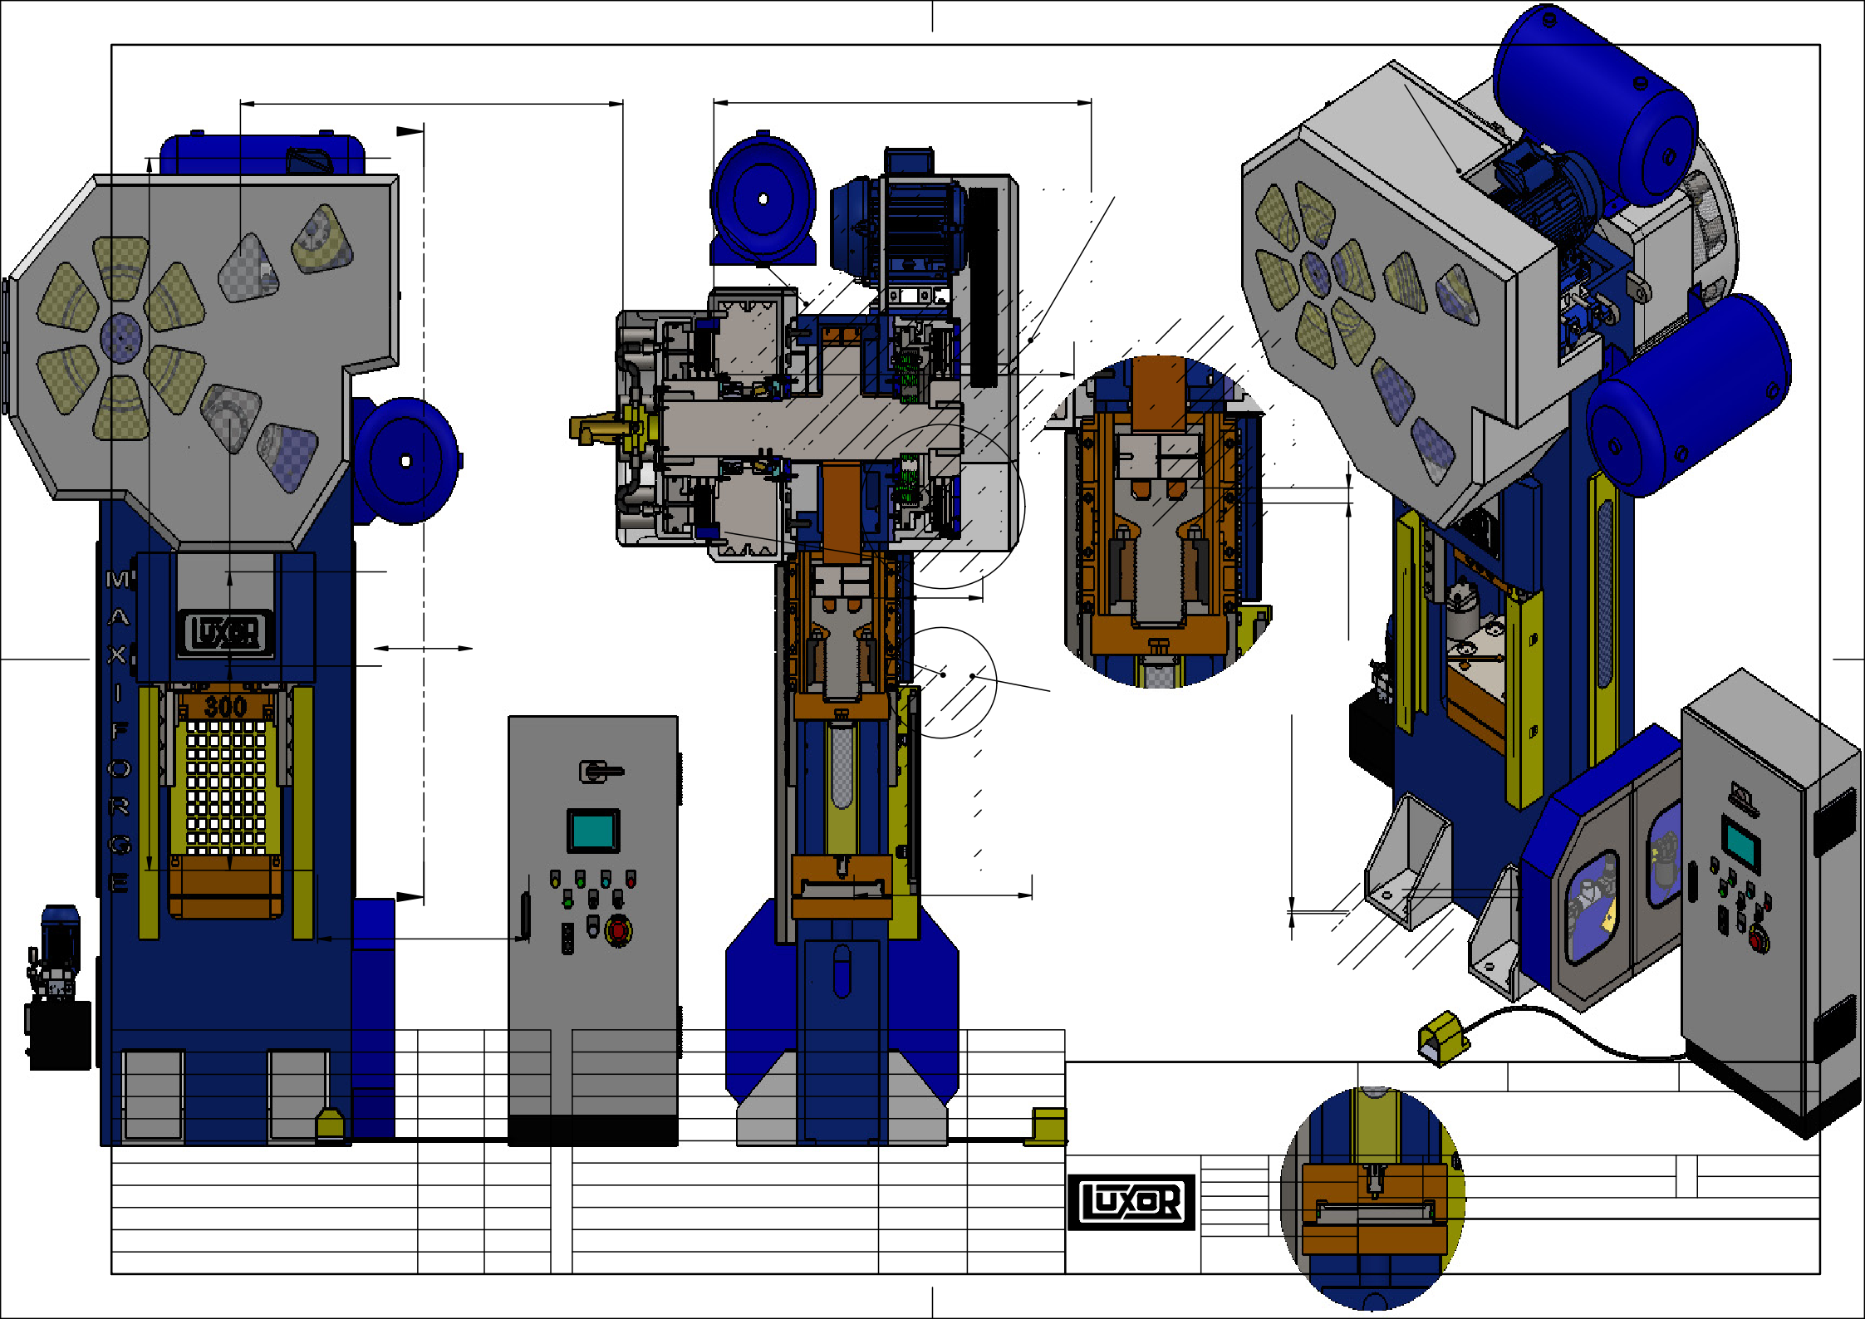

30 mm.

Mesa Hidr. Contra Sobre Carga

Sim -

ESTE DOCUMENTO É DE PROPRIEDADE DA LUXOR

INDÚSTRIA MECÂNICA LTDA; NÃO PODE SER UTI-

LIZADO, CEDIDO OU COPIADO, (PARCIAL OU TO- TALMENTE), SEM A SUA PRÉVIA AUTORIZAÇÃO POR ESCRITO. SUJEITO ÀS PENALIDADES DA LEI.

GR-00-MONTAGEM GERAL-DESENHO DE APRESENTAÇÃO

Formato A3

7

3

11 14

15 11

B 1

14 5 8

C

9

15 6

2

13

14 12 10

15

5

DETALHE B ESCALA 1 : 3

4 12

10

CORTE A-A ESCALA 1 : 10

16

A A

***970***

DETALHE C ESCALA 1 : 3

ITEM PEÇA QDT.

* + 1. GR-01-01-EIXO MOTOR 1
    2. GR-01-02-VOLANTE 1
    3. GR-01-03-CHAVETA VOLANTE 2
    4. GR-01-04-TUBO ESPAÇADOR VOLANTE 1
    5. GR-01-05-TUBO ESPAÇADOR INTERNO 1
    6. GR-01-06-FLANGE TRAVA VOLANTE 1

7 GR-01-07-PINHÃO 1

1. GR-01-08-CHAVETA PINHÃO 2

COMPONENTE DO CONJUNTO Nº

GR-01-EIXO MOTOR

***828***

***1430***

Toler.

±0.2

Acab.

***270***

DEPARTAMENTO DE ENGENHARIA LUXOR

Escala:

1:12

1. GR-01-09-FLANGE TRAVA PINHÃO
2. GR-01-10-FLANGE LADO PINHÃO

1 MAXIFORGE UC-300

1

Discriminação.

CONJUNTO EIXO MOTOR

1. GR-01-11-FLANGE LADO VOLANTE

PESO

1. PARAFUSO ALLEN CC - M10X45

1

24

Desenhado

26/04/2013

FERNANDO SEGALA

Qtd.

01 PEÇA

Bruto. kg

1. PARAFUSO ALLEN CC - M20X70 8
2. ROLAMENTO AUTOCOMPENSADOR DE ROLOS (23040-CC-W33) 2

Verificado

09/07/2013

Aprovado

GIANCARLO CIFALI

Material.

N° Desenho.

Vide Lista

Acabado. 1549 Kg

1. RETENTOR - VEDABRAS 33166

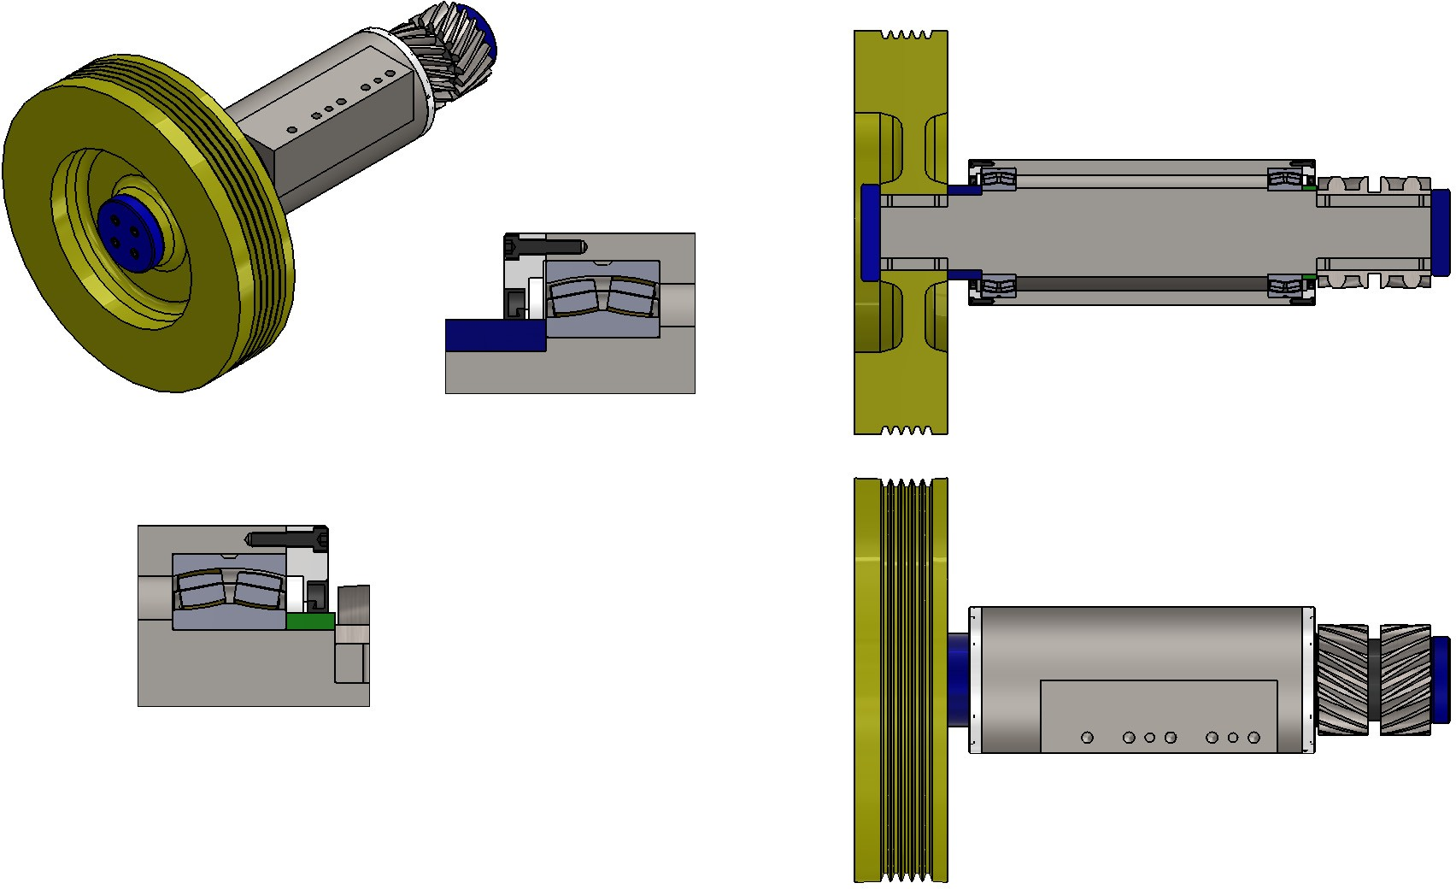

1. GR-01-12-CAIXA MANCAIS

2 Tecnologia em Máquinas

1

ESTE DOCUMENTO É DE PROPRIEDADE DA LUXOR INDÚSTRIA MECÂNICA LTDA; NÃO PODE SER UTI- LIZADO, CEDIDO OU COPIADO, (PARCIAL OU TO- TALMENTE), SEM A SUA PRÉVIA AUTORIZAÇÃO POR ESCRITO. SUJEITO ÀS PENALIDADES DA LEI.

GR-01-00-CONJUNTO EIXO MOTOR

Formato A3

1 2 5

A A

DETALHE B ***4***

***865***

***874***

ESCALA 1 : 4

4

3

***1852***

8

7

B ITEM

1

2

3

4

5

6

6 7

8

PEÇA

GR-02-01-00-CONJUNTO GIRABREQUIM GR-02-02-00-CONJUNTO EMBREAGEM GR-02-03-00-CONJUNTO FREIO

GR-02-04-00-CONJUNTO COROA PINO GUIA Ø16X40

GR-02-01-06-TAMPA MANCAL RETENTOR VEDABRAS - 30486 (240X270X15)

PARAFUSO ALLEN CC - M12X50

QDT. 1

1

1

1

2

1

DEPARTAMENTO DE ENGENHARIA LUXOR

1

16

COMPONENTE DO CONJUNTO Nº

GR-02-GIRABREQUIM

Toler.

±0.2

Acab.

Escala:

1:5

MAXIFORGE UC-300

Discriminação.

CONJUNTO GIRABREQUIM COMPLETO

PESO

CORTE A-A

Desenhado

16/05/2013

Verificado

08/07/2013

Aprovado

FERNANDO SEGALA

GIANCARLO CIFALI

Qtd.

Material.

01 PEÇA

Vide Lista

Bruto. Acabado.

kg

4665 Kg

ESCALA 1 : 10

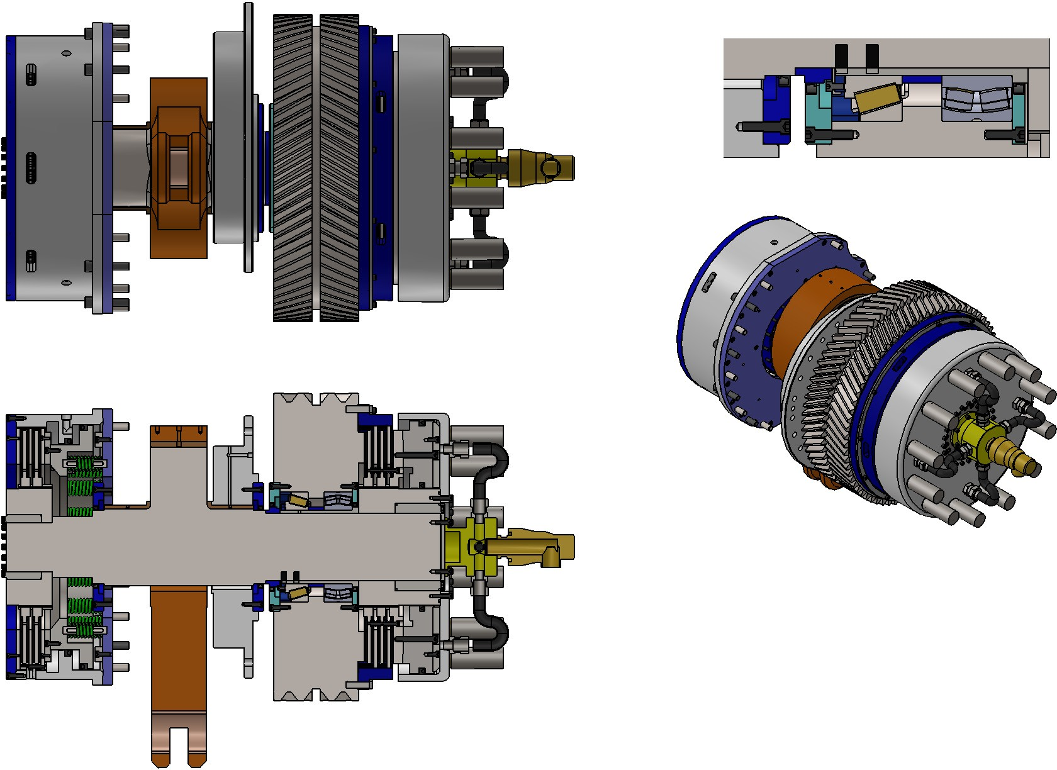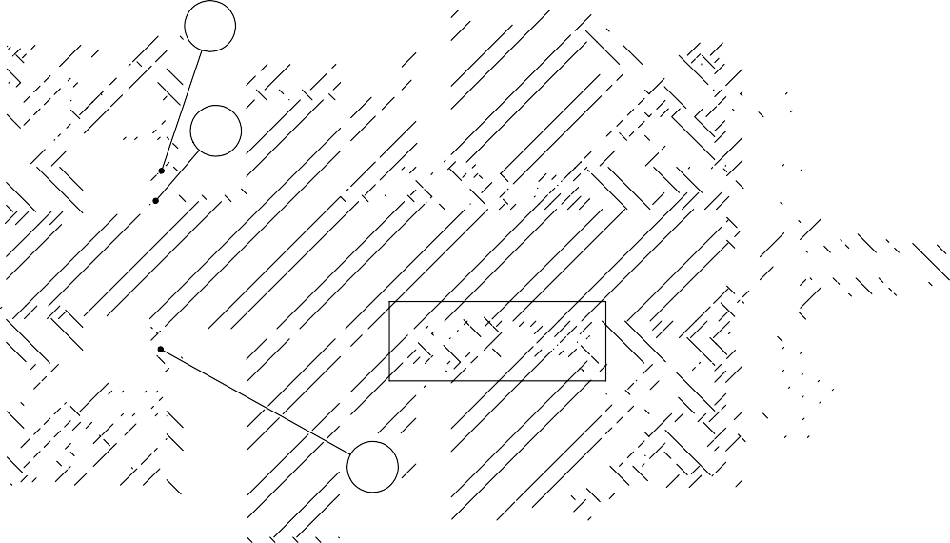

Tecnologia em Máquinas

ESTE DOCUMENTO É DE PROPRIEDADE DA LUXOR INDÚSTRIA MECÂNICA LTDA; NÃO PODE SER UTI- LIZADO, CEDIDO OU COPIADO, (PARCIAL OU TO- TALMENTE), SEM A SUA PRÉVIA AUTORIZAÇÃO POR ESCRITO. SUJEITO ÀS PENALIDADES DA LEI.

N° Desenho.

GR-02-00-CONJUNTO GIRABREQUIM COMPLETO

Formato A3

|  |  |  |  |  |  |  |  |  |  |  |  |
| --- | --- | --- | --- | --- | --- | --- | --- | --- | --- | --- | --- |
| A  5 6 ***1418 185***  8 4 1 B  3 7  CORTE A-A ESCALA 1 : 15  A  8  2 4  9  9 | | | | | | | | | | | |
| 9 | | ITEM | PEÇA | | | | | | | | QDT. |
| 1 | GR-02-01-01-GIRABREQUIM | | | | | | | | 1 |
| 2 | GR-02-01-02-BUCHA BRONZE BIELA | | | | | | | | 1 |
| 3 | GR-02-01-03-BIELA | | | | | | | | 1 |
| 4 | GR-02-01-04-BUCHA DE BRONZE GIRABREQUIM | | | | | | | | 2 |
| 5 | GR-02-01-05-FLANGE MANCAL COROA | | | | | | | | 1 |
| 6 | GR-02-01-06-TAMPA MANCAL | | | | | | | | 1 |
| 7 | GR-02-01-07-BUCHA DE BRONZE PINO REGULAGEM | | | | | | | | 1 |
| 8 | PARAFUSO ALLEN CC - M12X50 | | | | | | | | 16 |
| 9 | RETENTOR VEDABRAS - 30486 (240X270X15) | | | | | | | | 1 |
| 8  DETALHE B 7  ESCALA 1 : 6 | COMPONENTE DO CONJUNTO Nº  GR-02-GIRABREQUIM MAXIFORGE UC-300 | | | | | Toler. ±0.2 | | Acab. | Escala: 1:5 | | |
| Discriminação.  CONJUNTO GIRABREQUIM | | | | | |
|  | | | Desenhado  30/04/2013 | FERNANDO SEGALA | Qtd. | 01 PEÇA | | PESO | Bruto. 1290.16 kg | |
|  | | | Verificado | GIANCARLO CIFALI |  |  | | Acabado. | |
| 09/07/2013 | Material. | Vide Lista | | | | |
| Aprovado |  |
| N° Desenho.  GR-02-01-00-CONJUNTO GIRABREQUIM | | | | | |
| Tecnologia em Máquinas | | | ESTE DOCUMENTO É DE PROPRIEDADE DA LUXOR INDÚSTRIA MECÂNICA LTDA; NÃO PODE SER UTI- LIZADO, CEDIDO OU COPIADO, (PARCIAL OU TO- TALMENTE), SEM A SUA PRÉVIA AUTORIZAÇÃO POR ESCRITO. SUJEITO ÀS PENALIDADES DA LEI. | |

Formato A3

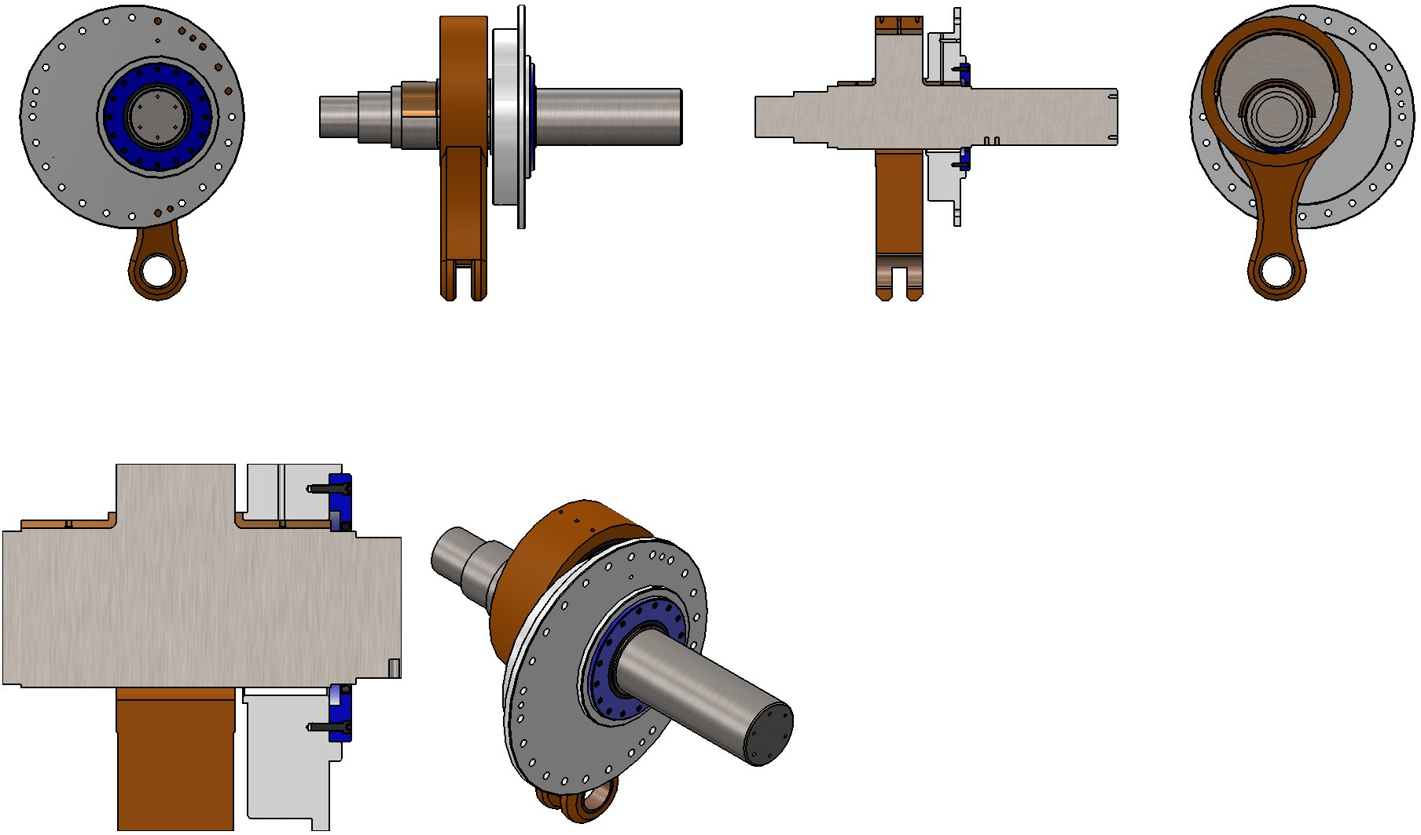

***605***

***100***

DEPARTAMENTO DE ENGENHARIA LUXOR

14 15

27

24

12 20 11

7

23

21

16 18

19

26 25 17

***706***

10

4

2

CORTE B-B C 9

5 ESCALA 1 : 10

10

***930***

8

DETALHE C ESCALA 1 : 3

|  |  |  |
| --- | --- | --- |
| ITEM | PEÇA | QDT. |
| 1 | GR-02-02-01-CUBO EMBREAGEM | 1 |
| 2 | GR-02-02-02-01-LAMELA INTERNA EMBREAGEM | 2 |
| 3 | GR-02-02-02-02-LONA EMBREAGEM | 48 |
| 4 | GR-02-02-03-01-LAMELA ATUADOR | 1 |
| 5 | GR-02-02-03-02-LONA EMBREAGEM ATUADOR | 12 |
| 6 | GR-02-02-04-CARCAÇA ATUADOR EMBREAGEM | 1 |
| 7 | GR-02-02-05-EMBOLO EMBREAGEM | 1 |
| 8 | GR-02-02-06-LAMELA EXTERNA EMBREAGEM | 2 |
| 9 | GR-02-02-07-CARCAÇA EMBREAGEM | 1 |
| 10 | GR-02-02-08-ANEL TRAVA PINOS EMBREAGEM | 1 |
| 11 | GR-02-02-09-DISTRIBUIDOR AR | 1 |
| 12 | GR-02-02-10-DISCO CALÇO | 1 |
| 13 | ANEL DE FIXAÇÃO(IMETEX)-RFN 1012 220X285 | 1 |
| 14 | PARAFUSO ALLEN CC - M16X120 | 8 |
| 15 | PARAFUSO ALLEN CC - M12X25 | 8 |
| 16 | PARAFUSO ALLEN CC - M12X40 | 6 |
| 17 | PARAFUSO ALLEN CC - M12X80 | 12 |
| 18 | PARAFUSO ALLEN CC - M12X55 | 24 |
| 19 | CONEXÃO ( UMA 1 x 1 ) | 8 |
| 20 | MANGUEIRA PNEUMATICA | 4 |
| 21 | UNIÃO ROTATIVA 2 POLEGADAS - 50-50-32-U | 1 |
| 22 | PINO GUIA Ø22X75 | 24 |
| 23 | GAXETA PNEUMATICA -Ø790XØ830X20 (VEDABRAS 59194 U1) | 1 |
| 24 | GAXETA PNEUMATICA -Ø380XØ420X15 (VEDABRAS 57903 U2) | 1 |
| 25 | FITA GUIA #2,5 X 25 X 2650 | 2 |
| 26 | FITA GUIA #2,5 X 25 X 1250 | 2 |
| 27 | ANEL O-RING (PARKER 2-456 ØINT 342,27 X Ø6,99) | 1 |
| 28 | GR-02-02-11-01-PINO DE ARRASTE | 12 |
| 29 | MOLA DANLY CODIGO 9-2418-21 (40X20X115) | 12 |
| 30 | GR-02-02-11-02-GUIA MOLA | 12 |
| 31 | PORCA SEXTAVADA - M16 | 12 |
| 32 | GR-02-02-11-03-PLUG GUIA | 12 |
| 33 | GR-02-02-11-04-ARRUELA DE APOIO | 12 |
| 34 | GR-02-02-11-05-COPO FECHAMENTO(TM71X56) | 12 |
| 35 | GR-02-02-12-01-PARAFUSO DE ARRASTE | 8 |
| 36 | MOLA DANLY CODIGO 9-1205-21 (20X10X32) | 16 |
| 37 | GR-02-02-13-DISCO LIMITADOR | 1 |

31 30

6

22

DETALHE N ESCALA 1 : 7

M 8 1

22

34 B B

33 32

28 13 17

29

N M

O

35 36

36

COMPONENTE DO CONJUNTO Nº

GR-02-02-EMBREAGEM

3

Toler.

±0.2

Acab.

Escala:

11

1:10

DEPARTAMENTO DE ENGENHARIA LUXOR

MAXIFORGE UC-300

***32***

Discriminação.

### CONJUNTO EMBREAGEM

Desenhado

11/02/2014

FERNANDO SEGALA

Qtd.

01 PEÇA

Bruto. kg

DETALHE O

ESCALA 1 : 5

Verificado

11/02/2014

Aprovado

GIANCARLO CIFALI

Material.

PESO

Vide Lista

Acabado. 1097.0 Kg

SEÇÃO M-M ESCALA 1 : 10

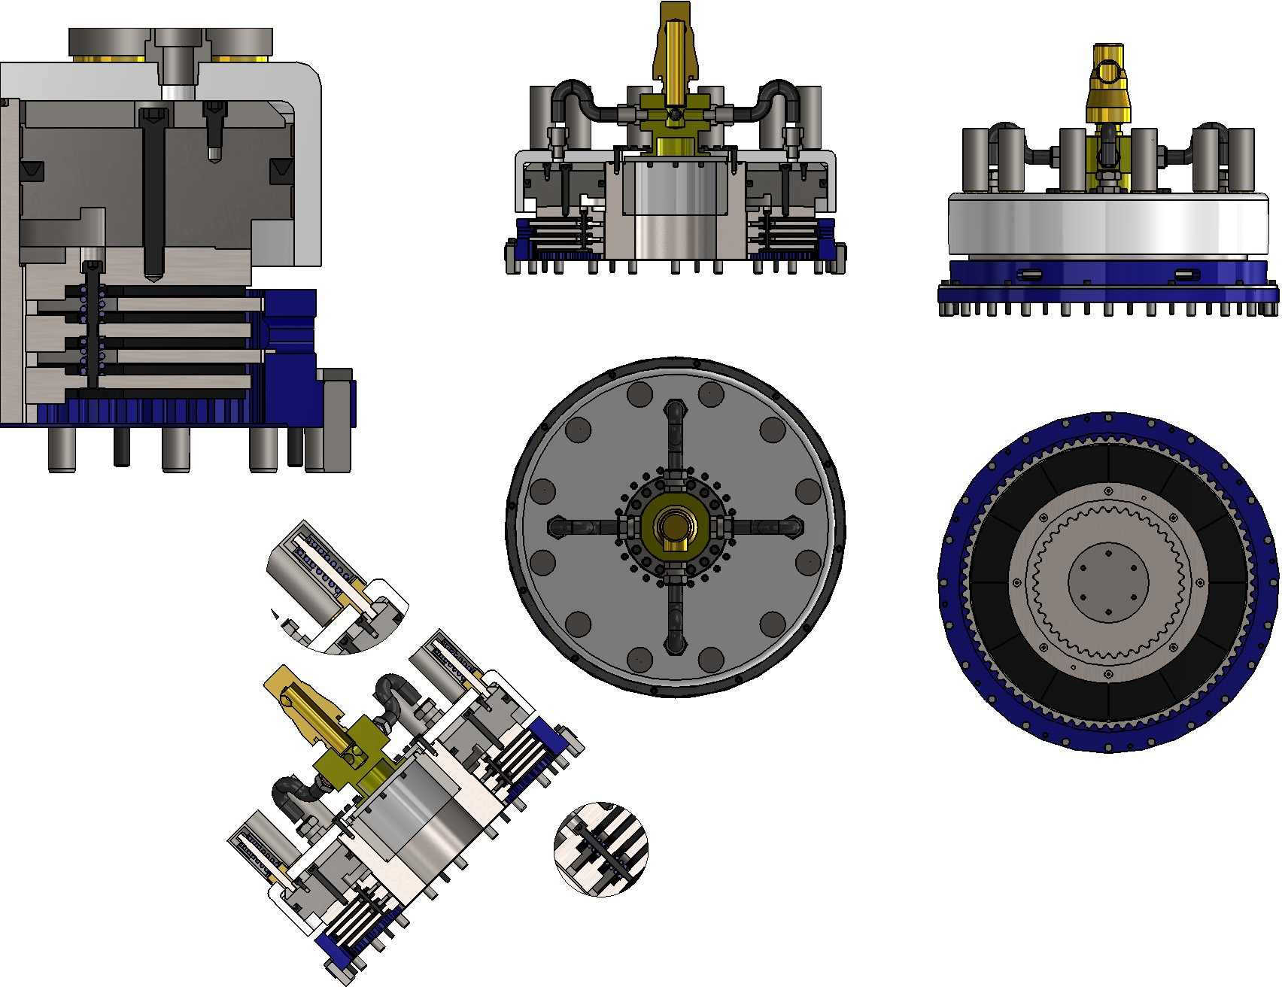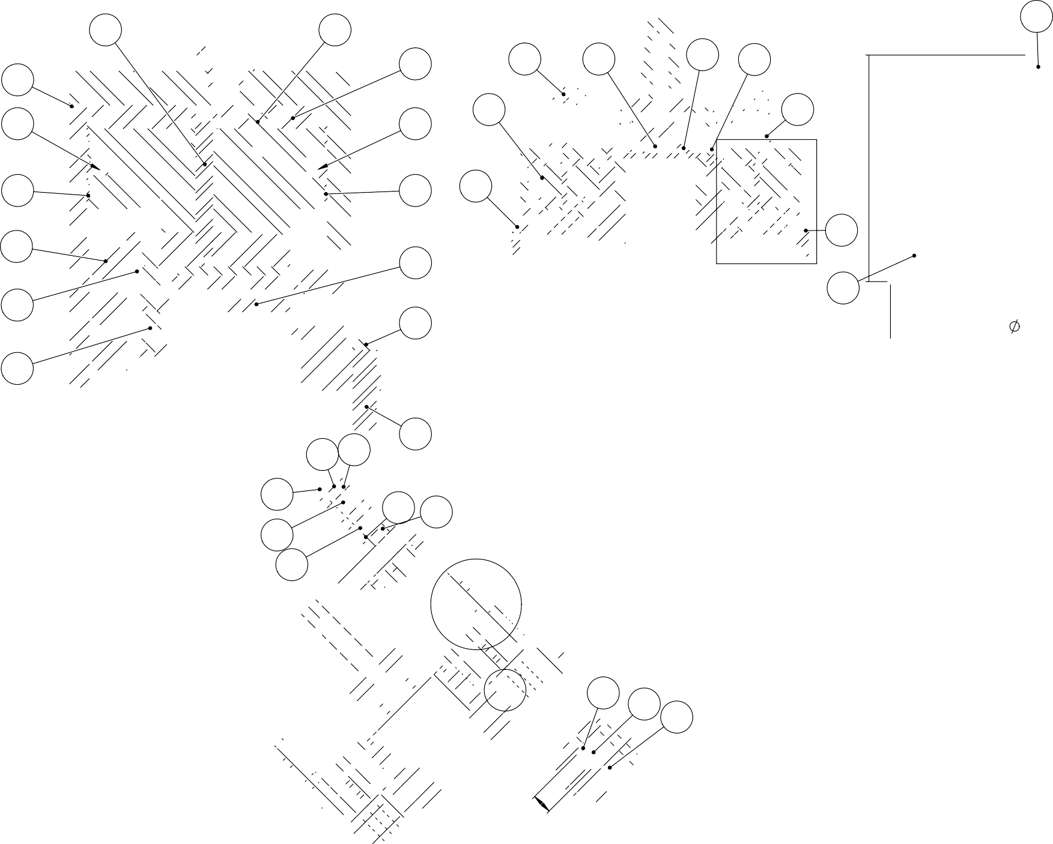

Tecnologia em Máquinas

ESTE DOCUMENTO É DE PROPRIEDADE DA LUXOR INDÚSTRIA MECÂNICA LTDA; NÃO PODE SER UTI- LIZADO, CEDIDO OU COPIADO, (PARCIAL OU TO- TALMENTE), SEM A SUA PRÉVIA AUTORIZAÇÃO POR ESCRITO. SUJEITO ÀS PENALIDADES DA LEI.

N° Desenho.

GR-02-02-00-CONJUNTO EMBREAGEM

Formato A3

25 22 24

23 C

***346***

15

14

A 8

2 11

10

9

15

16

21

CORTE B-B ESCALA 1 : 2.5

8

B B

28

D 5

***950***

CORTE A-A ESCALA 1 : 10

10

A 15

1

13 5

3

***1" NPT***

ITEM PEÇA QDT.

1 GR-02-03-01-CUBO FREIO 1

1. GR-02-03-02-00-CONJUNTO LAMELA INTERNA 2
2. GR-02-03-03-CARCAÇA FREIO 1
3. GR-02-03-04-LAMELA EXTERNA 1
4. GR-02-03-05-TAMPA FREIO 1
5. GR-02-03-06-ATUADOR FREIO 1
6. GR-02-03-07-BATENTE FREIO 1
7. GR-02-03-08-FECHAMENTO FREIO 1
8. PARAFUSO ALLEN CC - M24X120 7
9. PARAFUSO ALLEN CC - M16X45 19
10. PARAFUSO ALLEN CC - M12X45 24
11. PARAFUSO ALLEN CC - M12X35 32

4 27

28

26 12 6

***25*** 3 17

20

2 6

7

1. ANEL DE FIXAÇÃO(IMETEX)-RFN 1012 (160 X 210) 1
2. PINO GUIA Ø24X45 32

31 29 7

19 18

17 20 30

12 19 18

***CURSO 24mm***

1. PINO GUIA Ø25X120 9
2. MOLA DANLY CODIGO 9-3224-11 16
3. GAXETA PNEUMATICA (VEDABRAS 69061 - Ø760XØ800X20 - U1) 1
4. GAXETA PNEUMATICA (VEDABRAS 56858 - Ø669XØ710X20 - U1) 1

19 FITA GUIA #2,5x15x2150 1

20 FITA GUIA #2,5x15x2550 1

1. GR-02-03-09-CALÇO ROLAMENTO 4

DETALHE D ESCALA 1 : 5

COMPONENTE DO CONJUNTO Nº

GR-02-03-FREIO

Toler.

±0.2

DETALHE C ESCALA 2 : 5

Acab.

Escala:

1:7

1. PARAFUSO ALLEN CC - M5X25 16
2. PARAFUSO ALLEN CC CHATA M10X30 4
3. GUIA Ø20 X 200 (OBR) 4

MAXIFORGE UC-300

FOLHA 1/2

Discriminação.

##### CONJUNTO FREIO

1. ROLAMENTO LINEAR - LMEF20LUU (OBR) 4
2. GR-02-03-04-LAMELA EXTERNA ATUADORA 1

Desenhado

18/03/2014

FERNANDO SEGALA

Qtd.

01 PEÇA

Bruto. kg

1. GR-02-03-04-LAMELA EXTERNA INTERM 1
2. PARAFUSO ALLEN CC - M8X30 6
3. PARAFUSO ALLEN CC - M8X20 6

Verificado

18/03/2014

Aprovado

GIANCARLO CIFALI

Material.

N° Desenho.

Vide Lista

PESO

Acabado. 952.5 Kg

1. 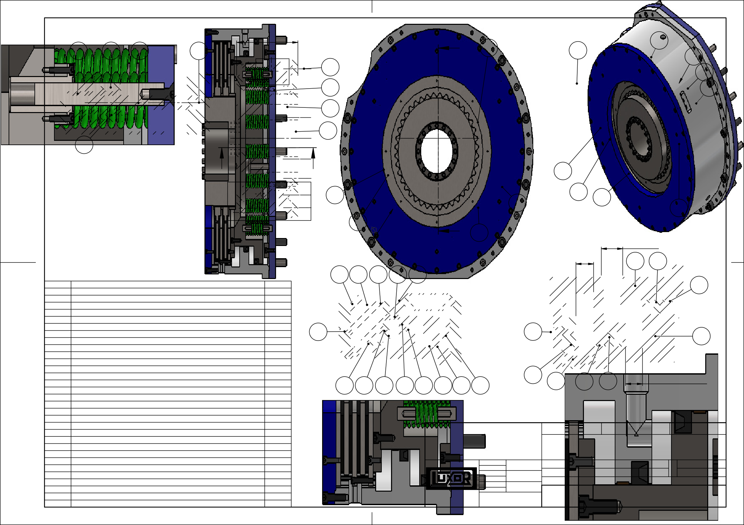GR-02-03-10-LIMITADOR DE CURSO 8

DEPARTAMENTO DE ENGENHARIA LUXOR

1. GR-02-03-11-PARAFUSO DE ARRASTE 1

Tecnologia em Máquinas

ESTE DOCUMENTO É DE PROPRIEDADE DA LUXOR INDÚSTRIA MECÂNICA LTDA; NÃO PODE SER UTI- LIZADO, CEDIDO OU COPIADO, (PARCIAL OU TO- TALMENTE), SEM A SUA PRÉVIA AUTORIZAÇÃO POR ESCRITO. SUJEITO ÀS PENALIDADES DA LEI.

##### GR-02-03-00-CONJUNTO FREIO

Formato A3

28 ( )

4

E E

***8***

***3***

27

31

26

29

6

***25***

19

18 F

***24***

17

20

SEÇÃO E-E ESCALA 1 : 10

***6***

12

DEPARTAMENTO DE ENGENHARIA LUXOR

COMPONENTE DO CONJUNTO Nº

30 GR-02-03-FREIO

Toler.

±0.2

Acab.

Escala:

1:7

DETALHE F

MAXIFORGE UC-300

FOLHA 2/2

Discriminação.

##### CONJUNTO FREIO

ESCALA 1 : 1.7

Desenhado

18/03/2014

FERNANDO SEGALA

Qtd.

01 PEÇA

Bruto. kg

Verificado

18/03/2014

Aprovado

GIANCARLO CIFALI

Material.

N° Desenho.

Vide Lista

PESO

Acabado. 952.5 Kg

Tecnologia em Máquinas

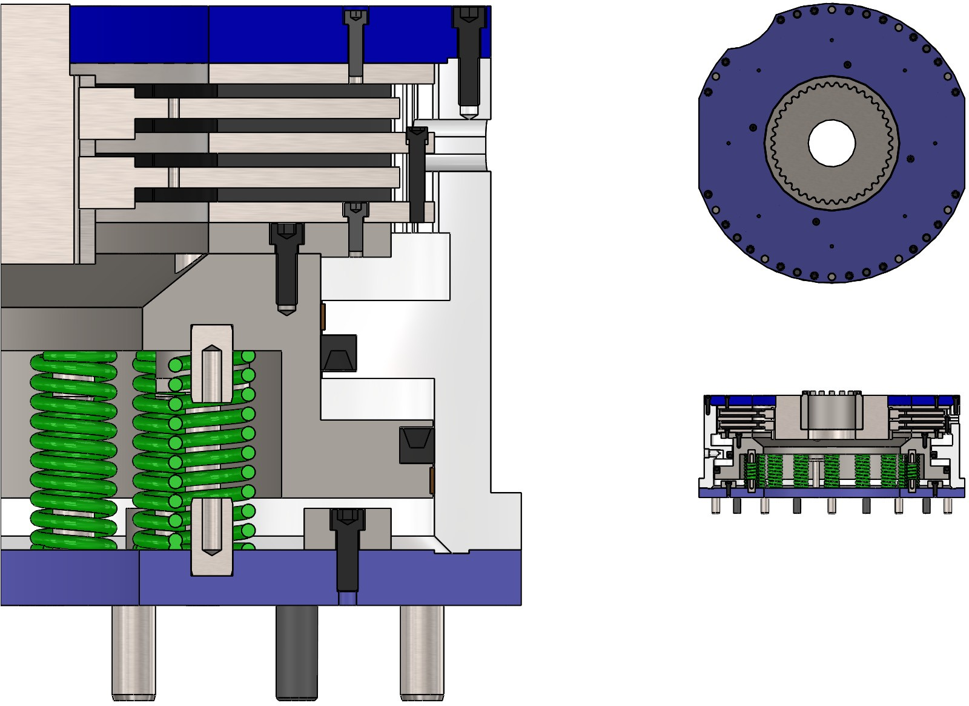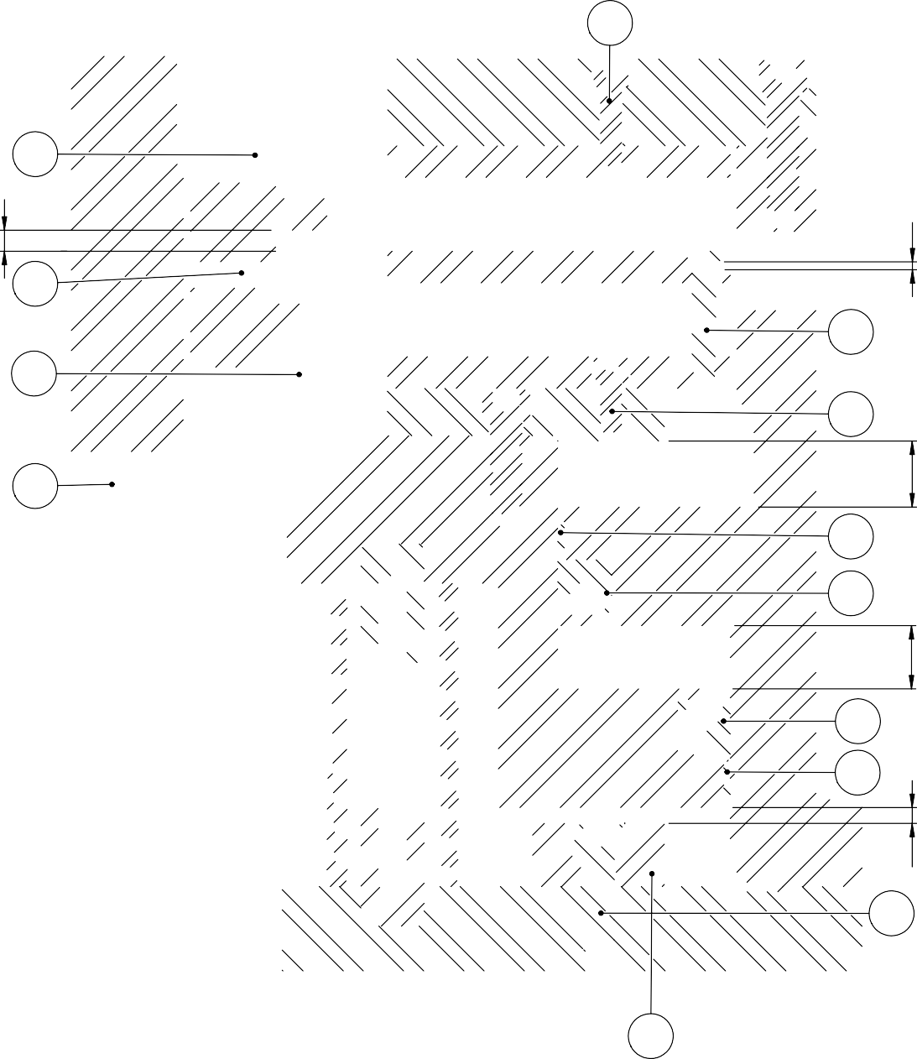

ESTE DOCUMENTO É DE PROPRIEDADE DA LUXOR INDÚSTRIA MECÂNICA LTDA; NÃO PODE SER UTI- LIZADO, CEDIDO OU COPIADO, (PARCIAL OU TO- TALMENTE), SEM A SUA PRÉVIA AUTORIZAÇÃO POR ESCRITO. SUJEITO ÀS PENALIDADES DA LEI.

##### GR-02-03-00-CONJUNTO FREIO

Formato A3

|  |  |  |  |  |  |  |  |  |  |  |  |  |
| --- | --- | --- | --- | --- | --- | --- | --- | --- | --- | --- | --- | --- |
| 1 8 1  9 5  12  A A  11  2  7  13  6  3 3  ***1002*** 6  4 B 10 6  DETALHE B ESCALA 2 : 7  5  CORTE A-A  3 ESCALA 1 : 7 | | | | | | | | | | | | |
| ITEM | PEÇA | QDT. |  | | | | | | | | | |
| 1 | GR-02-04-01-COROA | 1 |
| 2 | GR-02-04-02-TUBO ESPAÇADOR ROLAMENTO COROA | 1 |
| 3 | GR-02-04-03-TUBO ESPAÇADOR COROA | 1 |
| 4 | GR-02-04-04-TUBO INTERNO | 1 |
| 5 | GR-02-04-05-FLANGE LADO EMBREAGEM | 1 |
| 6 | GR-02-04-06-FLANGE LADO PRENSA | 1 |
|  | COMPONENTE DO CONJUNTO Nº  GR-02-04-COROA MAXIFORGE UC-300 | | | | Toler. ±0.2 | | Acab. | Escala: 1:2.5 | |
| 7 | GR-02-04-07-TUBO CALÇO | 1 |
| 8 | PARAFUSO ALLEN CC - M12X40 | 16 | Discriminação.  CONJUNTO COROA | | | | |
| 9 | PARAFUSO ALLEN CC - M12X50 | 16 |
| 10 | RETENTOR VEDABRAS - 28057 (260X290X15) | 2 |
|  | | Desenhado | FERNANDO SEGALA | Qtd. | 01 PEÇA | | PESO | Bruto. kg |
| 11 | Rolamento uma carreira de Rolo Conico 32048 | 1 |
|  |  | 17/06/2014 |  |  | | Acabado. 1466,7 Kg |
| 12 | ROLAMENTO AUTOCOMPENSADOR ROLO -23048-CC-W33 | 1 | Verificado | GIANCARLO CIFALI |
| 17/06/2014 | Material. | Vide Lista | | | |
| 13 | GR-02-04-08-PORCA M240X2,5 | 1 | Aprovado |  |
|  | N° Desenho.  GR-02-04-00-CONJUNTO COROA | | | | |
| 14 | GR-02-04-09-TRAVA DA PORCA | 1 | Tecnologia em Máquinas | |
| ESTE DOCUMENTO É DE PROPRIEDADE DA LUXOR  INDÚSTRIA MECÂNICA LTDA; NÃO PODE SER UTI- LIZADO, CEDIDO OU COPIADO, (PARCIAL OU TO- TALMENTE), SEM A SUA PRÉVIA AUTORIZAÇÃO POR ESCRITO. SUJEITO ÀS PENALIDADES DA LEI. | |
| 15 | PARAFUSO ALLEN CC - M8X15 | 1 |

Formato A3

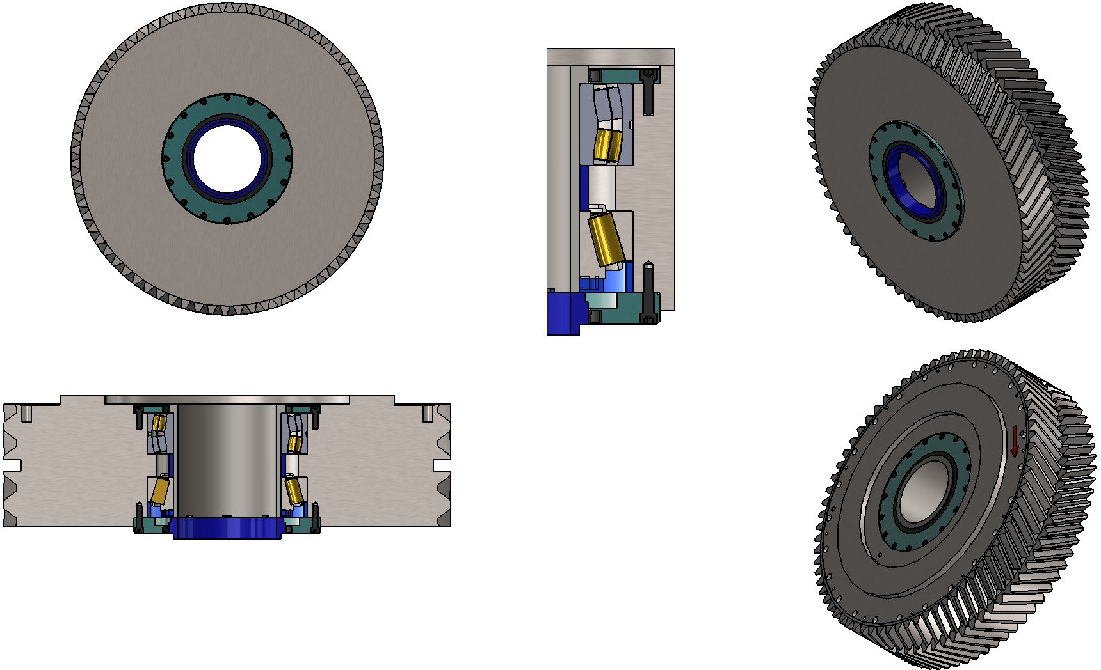

***322***

DEPARTAMENTO DE ENGENHARIA LUXOR

4 3 ***822***

12 11

***742***

***60 Curso dee Regulagem***

9

6 2 8

5 7 1 10

CORTE A-A ESCALA 1 : 8

A A

***450***

***516***

***450***

DEPARTAMENTO DE ENGENHARIA LUXOR

|  |  |  |  |  |  |  |
| --- | --- | --- | --- | --- | --- | --- |
| ITEM | PEÇA | QDT. |  | | | |
| 1 | GR-04-01-00-MARTELO USINAGEM | 1 |
| 2 | GR-04-00-01-00-PARAFUSO DE REGULAGEM C PORCA | 16 |
| 3 | GR-04-02-01-00-CONJUNTO GUIA MARTELO 01 | 3 |
| 4 | GR-04-02-02-00-CONJUNTO GUIA MARTELO 02 | 1 |
| 5 | GR-04-03-00-CONJUNTO REGULAGEM ALTURA | 1 |  |  |  | COMPONENTE DO CONJUNTO Nº |
| 6 | GR-04-04-CONJ COMPENSADOR | 2 |  |  |  | GR-04-MARTELO |
| 7 | PARAFUSO ALLEN CC - M12X35 | 2 | | | | |

Toler.

±0.2

Acab.

Escala:

1:8

MAXIFORGE UC-300

|  |  |  |  |  |  |  |  |  |  |
| --- | --- | --- | --- | --- | --- | --- | --- | --- | --- |
| 8 | GR-04-00-01-02-NUMERO 300 | 1 |  | | | | | | |
| 9 | GR-04-00-01-03-TAMPA | 2 | Desenhado  25/03/2014 | FERNANDO SEGALA | Qtd. | 01 PEÇA | ESO | Bruto. | kg |

Discriminação.

CONJUNTO MARTELO

10 GR-04-00-01-04-TAMPA 1

11 GR-04-00-01-05-TAMPA 1

Verificado

25/03/2014

Aprovado

GIANCARLO CIFALI

Material.

P

Vide Lista

Acabado. 650.8 Kg

1. PARAFUSO ALLEN CC - M5X16 16
2. PARAFUSO ALLEN CC - M12X45 4

Tecnologia em Máquinas

ESTE DOCUMENTO É DE PROPRIEDADE DA LUXOR INDÚSTRIA MECÂNICA LTDA; NÃO PODE SER UTI- LIZADO, CEDIDO OU COPIADO, (PARCIAL OU TO- TALMENTE), SEM A SUA PRÉVIA AUTORIZAÇÃO POR

N° Desenho.

GR-04-00-CONJUNTO MARTELO

ESCRITO. SUJEITO ÀS PENALIDADES DA LEI.

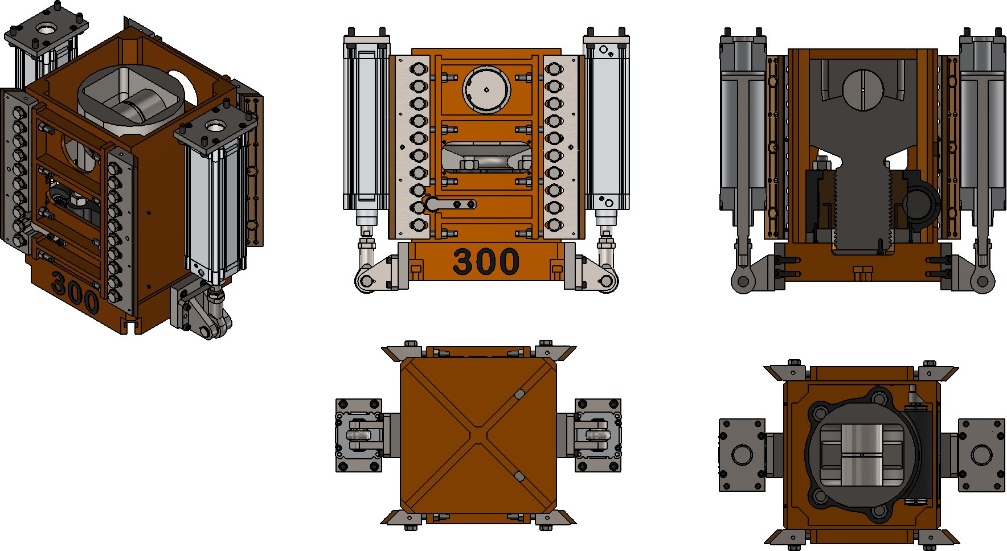

Formato A3

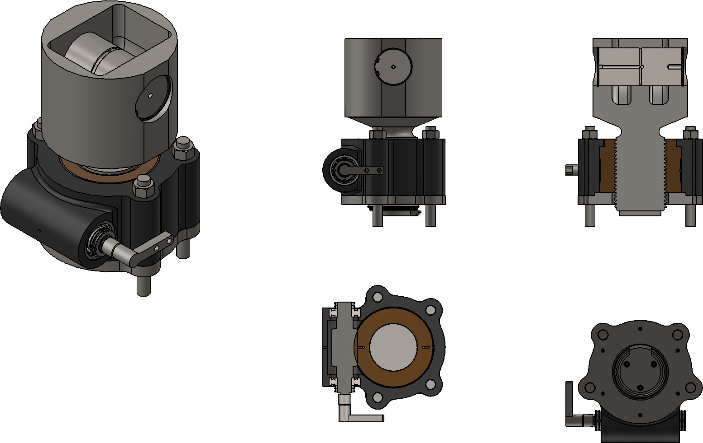

*565*

|  |  |  |  |  |  |  |  |  |  |  |  |  |  |  |  |  |  |  |  |
| --- | --- | --- | --- | --- | --- | --- | --- | --- | --- | --- | --- | --- | --- | --- | --- | --- | --- | --- | --- |
| 3 5 | | |  |  | 9 |  | A  12  A  CORTE B-B ESCALA 1 : 7 | |  | |  |  | 14 |  | |  | |  |  |
|  | | |  |  |  |  | |  |  | | 12 | |
| 12 | | |  |  |  |  | |  |  | |  | |
|  | | |  |  |  |  | |  |  | | 5 | |
| 8 | | |  | 10 |  |  | | 15 |  | |  | |
| 15 | | |  |  |  |  | |  |  | | 3 | |
| 1  2 | | |  | B |  | B | | 1 |  | | 2 | |
|  | | | 4 |  |  |  | |  |  | |  | |
|  | | |  |  |  |  | | 8 |  | | 8 | |
|  | | |  |  |  |  | |  | 6 | |  | |
|  | | |  |  |  |  | |  | *435* | |  | |
| 4 11 10 9 | | |  | 11 | 7 |  | |  | CORTE A-A ESCALA 1 : 7 | |  | |
|  | | |  |  |  |  | | 2 | 13 6 | |  | |
| ITEM | Nº DA PEÇA | QDT. |  |  |  |  | |  |  | |  | |
| 1 | GR-04-03-01-CARCAÇA DO REDUTOR | 1 |  |  |  |  | |  |  | |  | |
| 2 | GR-04-03-02-BUCHA DE BRONZE MODIFICADA | 1 |  |  |  |  | |  |  | |  | |
| 3 | GR-04-03-03-PARAFUSO DE REGULAGEM MODIFICADO | 1 | 10 |  |  |  | |  |  | |  | |
| 4 | GR-04-03-04-CALÇO CARCAÇA | 1 |  |  |  |  | |  |  | |  | |
| 5 | GR-04-03-05-PINO | 1 |  |  |  |  | |  |  | |  | |
| 6 | GR-04-03-06-FIM DE CURSO | 1 |  |  |  |  | |  |  | |  | |
| 7 | GR-04-03-07-FUSO | 1 |  |  |  |  | |  |  | |  | |
| 8 | GR-04-03-08-PRISIONEIRO M30 | 4 |  |  |  |  | |  |  | |  | |
| 9 | GR-04-03-09-TRAVA REGULAGEM ALTURA | 1 |  | | | | | COMPONENTE DO CONJUNTO Nº GR-04-03-REGULAGEM DE ALTURA MAXIFORGE UC-300 | | | | | Toler. ±0.2 | | Acab. | Escala: | | 1:7 |  |
| 10 | PORCA KM9 (M45x1,5) | 4 | Discriminação. | | | | | | |
| CONJUNTO REGULAGEM ALTURA | | | | | | |
| 11 | ROLAMENTO DE ESFERA RADIAL - 6309 ZZ | 2 |
| 12 | ANEL ELASTICO PARA FURO Ø120 | 2 |  | | Desenhado | | FERNANDO | Qtd. | 01 PEÇA | | PESO | Bruto. |  | kg |
|  | |  |
|  |  | Verificado | |  |  |  | |
| 13 | PARAFUSO ALLEN CC - M10X35 | 3 | GIANCARLO | Acabado.283.63 Kg | | |
| CIFALI |
| 20/05/2013 | | Material. | ASTM A-36 Aço ( Vide Lista ) | | | | | |
| 14 | PARAFUSO ALLEN CC - M6X40 | 6 |  | |  |
|  | | N° Desenho.  GR-04-03-00-CONJUNTO REGULAGEM ALTURA | | | | | | |
| Tecnologia em Máquinas | |
|  | | |
| 15 | PORCA SEXTAVADA - M30 | 4 |  | | |
|  | | |
|  | | |
| ESCRITO. SUJEITO ÀS PENALIDADES DA LEI. | | |

Aprovado

DEPARTAMENTO DE ENGENHARIA LUXOR

Formato A3

##### A

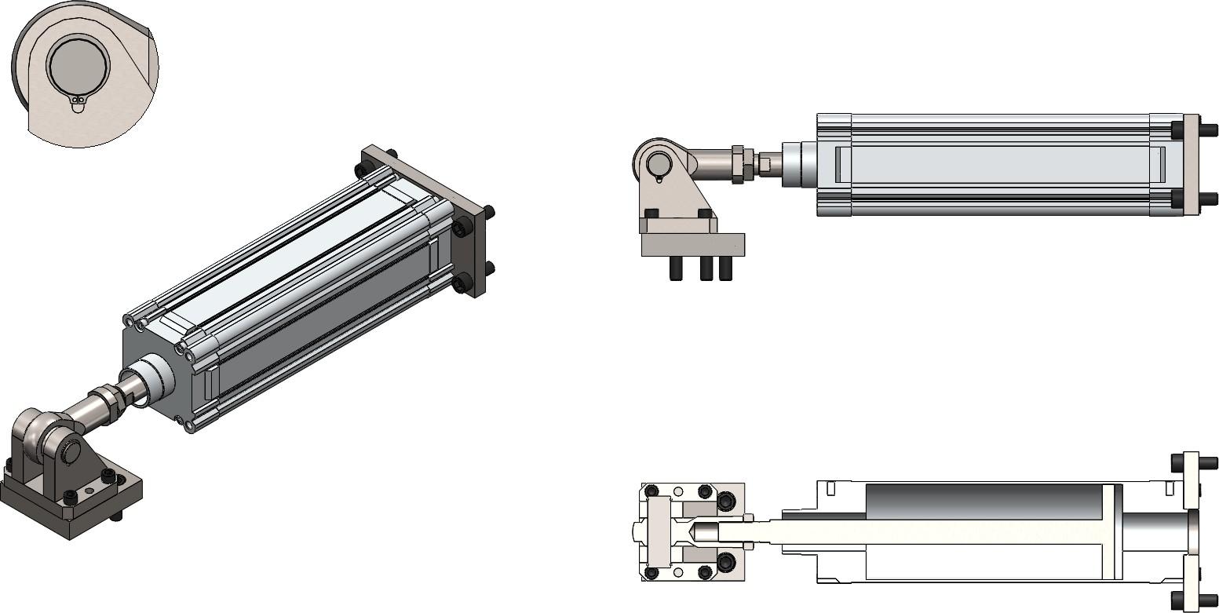

*707*

1

A

B

DETALHE B ESCALA 1 : 2

8

4

2

6

1

7

6

4

3

9

10

5

*132*

CORTE A-A ESCALA 1 : 5

##### ITEM 1

2

##### 3

PEÇA CILINDRO FESTO- 163506 DNC-125-320-PPV-A FLANGE CILINDRO PNEUMATICO

##### FESTO-10774 SGS-M27x2---(0)

QDT.

##### 1

1

##### 1

COMPONENTE DO CONJUNTO Nº

GR-04-04-COMPENSADORES

Toler.

±0.2

Acab.

Escala:

1:5

##### GR-04-04-01-CALÇO MUNHÃO COMPENSADOR

* 1. PARAFUSO ALLEN CC - M12X35

PESO

MAXIFORGE UC-300

##### 1

4

Discriminação.

CONJ COMPENSADOR

##### PARAFUSO ALLEN CC - M16X45

Desenhado

09/06/2014

8

FERNANDO SEGALA

Qtd.

02 PEÇAS

Bruto. kg

##### PARAFUSO ALLEN CC - M12X45

* 1. FESTO-31767 LBG-125 ( LUXOR )

4 Verificado

09/06/2014

1

Aprovado

GIANCARLO CIFALI

Material.

Vide Lista

Acabado. 10.36 Kg

##### 9 GR-04-04-02-PINO

10 ANEL ELÁSTICO EIXO 30

1 Tecnologia em Máquinas

##### 2

ESTE DOCUMENTO É DE PROPRIEDADE DA LUXOR INDÚSTRIA MECÂNICA LTDA; NÃO PODE SER UTI- LIZADO, CEDIDO OU COPIADO, (PARCIAL OU TO- TALMENTE), SEM A SUA PRÉVIA AUTORIZAÇÃO POR ESCRITO. SUJEITO ÀS PENALIDADES DA LEI.

N° Desenho.

GR-04-04-CONJ COMPENSADOR

Formato A3



DEPARTAMENTO DE ENGENHARIA LUXOR

###### 5 D 4 14 12

4 7 8

10

E 3

9

##### A A

*480*

CORTE D-D ESCALA 1 : 6 5

D *540*

##### B

*252*

##### DETALHE B ESCALA 2 : 3

DETALHE E ESCALA 1 : 3

##### C

6 2

*390*

6 CORTE A-A 1

*10MM CURSO SEGURANÇA*

##### ESCALA 1 : 6 13

*2MM*

*FOLGA*

ITEM 1

2

3

4

5

6

7

8

9

10

11

PEÇA

GR-06-02-HASTE CAMISA SEGURANÇA GR-06-03-BUCHA BRONZE HASTE

GR-06-05-GUIA LIMITADORA GR-06-06-FLANGE EXTRATOR

GR-06-07-BUCHA BRONZE COLUNA GR-06-08-CHAVETA HASTE

RASPADOR PARKER 66D-1181(Ø30XØ38,33X3,75) GAXETA PARKER 6-15701181-314B(Ø30XØ38X8) FITA GUIA # 2,5 X 5,6 X 120

ANEL O-RING PARKER 2-225 (Ø47,22 X Ø3,53) GAXETA EMBOLO SKF-ECONOMOS - Ø390 X Ø366 X 15 K35-P

QDT.

1

1

4

1

8

2

1

1

1

1

1

11

1

##### DETALHE C ESCALA 1 : 2

COMPONENTE DO CONJUNTO Nº

GR-06-MESA FIXA

Toler.

±0.2

Acab.

Escala:

# 1:6

1. PARAFUSO ALLEN C C M30X90 4
2. PARAFUSO ALLEN C C M5X16 4

PESO

MAXIFORGE UC-300

Discriminação.

CONJUNTO MESA HIDRÁULICA

1. PARAFUSO ALLEN C C M6X20 8
2. GAXETA EMBOLO SKF-ECONOMOS - Ø52 X Ø42 X 7 K35-P ( EDLO ) 1
3. FITA GUIA # 2,5 X 5,6 X 165 ( EDLO ) 1
4. GR-06-04-HASTE EXTRATOR ( EDLO ) 1

Desenhado

12/09/2013

Verificado

17/09/2013

Aprovado

FERNANDO SEGALA GIANCARLO CIFALI

Qtd.

Material.

N° Desenho.

01 PEÇA

Conforme Desenhos

Bruto. Acabado.

kg

312.4 Kg

1. 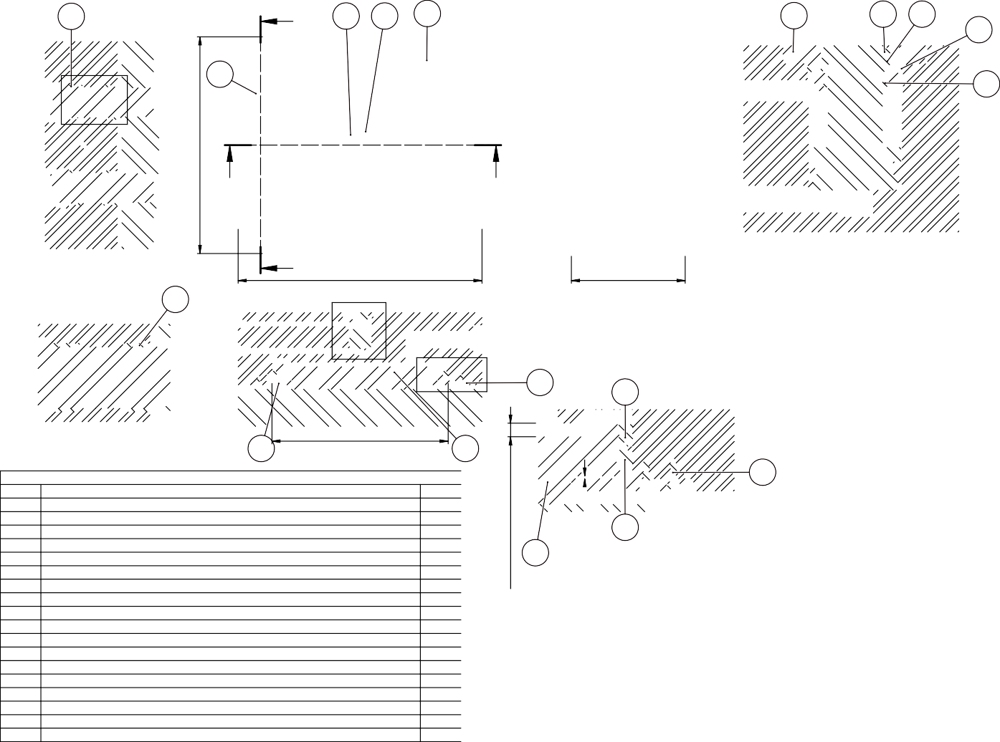GR-06-01-MESA FIXA HIDRAULICA (EDLO) 1

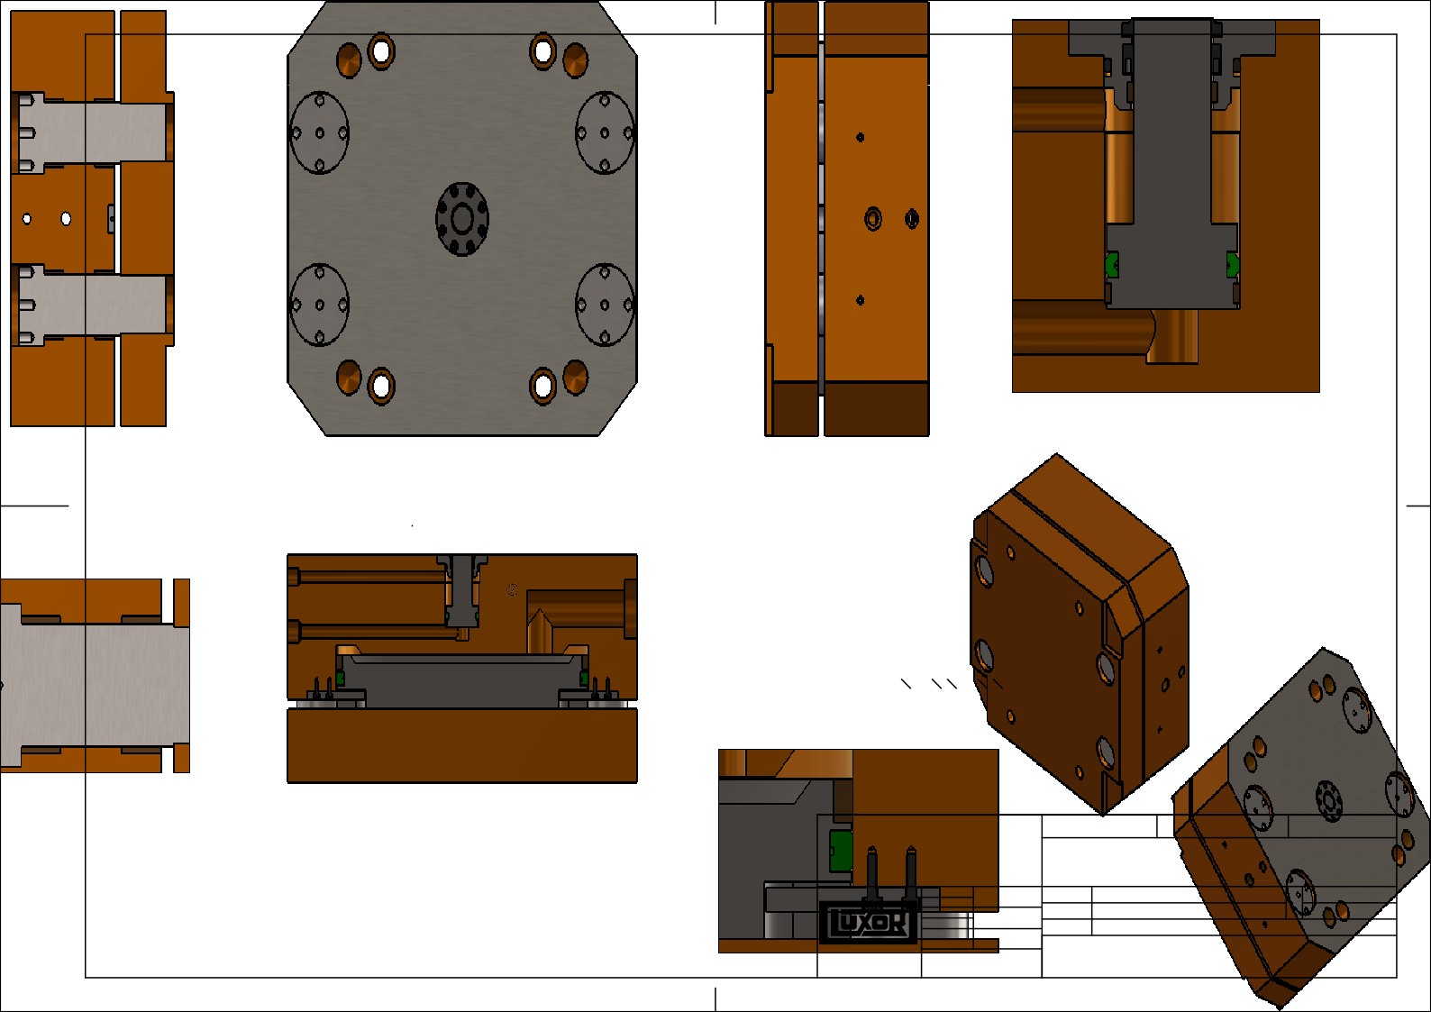

DEPARTAMENTO DE ENGENHARIA LUXOR

1. GR-06-09-CONTRAMESA (EDLO) 1

Tecnologia em Máquinas

ESTE DOCUMENTO É DE PROPRIEDADE DA LUXOR INDÚSTRIA MECÂNICA LTDA; NÃO PODE SER UTI- LIZADO, CEDIDO OU COPIADO, (PARCIAL OU TO- TALMENTE), SEM A SUA PRÉVIA AUTORIZAÇÃO POR ESCRITO. SUJEITO ÀS PENALIDADES DA LEI.

GR-06-00-CONJUNTO MESA HIDRÁULICA

Formato A3

Extrator Hidraulico

52

31,40

10

30

( )

###### valvula de segurança

Bloco da Valvula de Segurança

82

###### 390

10

SEÇÃO B-B ESCALA 1 : 5

###### Camisa hidraulica contra sobre-carga

540

|  |  |  |
| --- | --- | --- |
| Diametro da Camisa | 390 | mm |
| Pressão de Trabalho Normal | 251 | bar |
| Potencia Normal de Trabalho | 300 | ton. |

###### Pressão Maxima de Pico (Para descarga hidraulica)

480

195

360

B B

Potencia Maxima de Pico

290

###### 346

bar ton.

###### UC-300

Toler.

±0.2

Acab.

Escala: 1:5

Discriminação.

###### CONJUNTO MESA HIDRAULICA + VALVULA

Desenhado

19/08/14

Verificado

Aprovado

Giancarlo Cifali

Qtd.

Material.

01

###### CONF. DESENHO

Bruto. kg

Acabado.

PESO

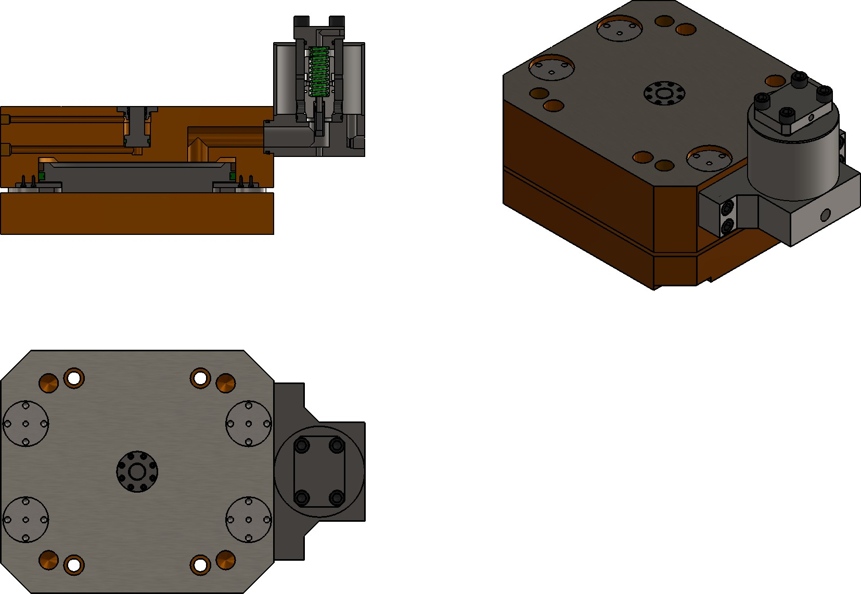

DEPARTAMENTO DE ENGENHARIA LUXOR

Tecnologia em Máquinas

ESTE DOCUMENTO É DE PROPRIEDADE DA LUXOR INDÚSTRIA MECÂNICA LTDA; NÃO PODE SER UTI- LIZADO, CEDIDO OU COPIADO, (PARCIAL OU TO- TALMENTE), SEM A SUA PRÉVIA AUTORIZAÇÃO POR ESCRITO. SUJEITO ÀS PENALIDADES DA LEI.

N° Desenho.

###### GR-06-00-CONJUNTO MESA+VALVULA

Formato A3

1 9

A A

657

2

5

B

783

4 3 8

6

7

610

DEPARTAMENTO DE ENGENHARIA LUXOR

|  |  |  |  |  |
| --- | --- | --- | --- | --- |
| 11 | 12 | ITEM | PEÇA | QDT. |
|  |  | 1 | GR-07-01-POLIA MOTORA | 1 |
|  |  | 2 | GR-07-02-BASE MOTOR | 1 |
|  |  | 3 | GR-07-03-SUPORTE DA BASE | 1 |
|  |  | 4 | GR-07-04-BASE GERAL | 1 |
|  |  | 5 | GR-07-05-00-MONTAGEM BARRA ROSCADA | 2 |
|  |  | 6 | GR-07-06-BUCHA CONICA | 1 |
|  |  | 7 | PARAFUSO ALLEN CC - M12X45 | 6 |
|  |  | 8 | PARAFUSO ALLEN CC - M16X45 | 16 |
|  |  | 9 | Motor Eletrico 30 CV - VI POLOS -1200 RPM CATEGORIA D - CARCAÇA 200L OK | 1 |
|  |  | 10 | GR-07-06-00-MONTAGEM BARRA ROSCADA | 2 |
|  |  | 11 | PORCA M10 ( ISO 4035 ) | 2 |
|  |  | 12 | PARAFUSO SEXTAVADO M10x50 | 2 |

CORTE A-A ESCALA 1 : 7

COMPONENTE DO CONJUNTO Nº

GR-07-CONJUNTO MOTOR

Toler.

±0.2

Acab.

Escala:

1:7

MAXIFORGE UC-300

Discriminação.

CONJUNTO BASE ESTICADORA COMPLETA

PESO

10 DETALHE B

Desenhado

29/05/2014

FERNANDO SEGALA

Qtd.

01 PEÇA

Bruto. kg

ESCALA 1 : 2

Verificado

29/05/2014

Aprovado

GIANCARLO CIFALI

Material.

N° Desenho.

ASTM A-36 Aço ( Vide Lista )

Acabado. 390.1 Kg

Tecnologia em Máquinas

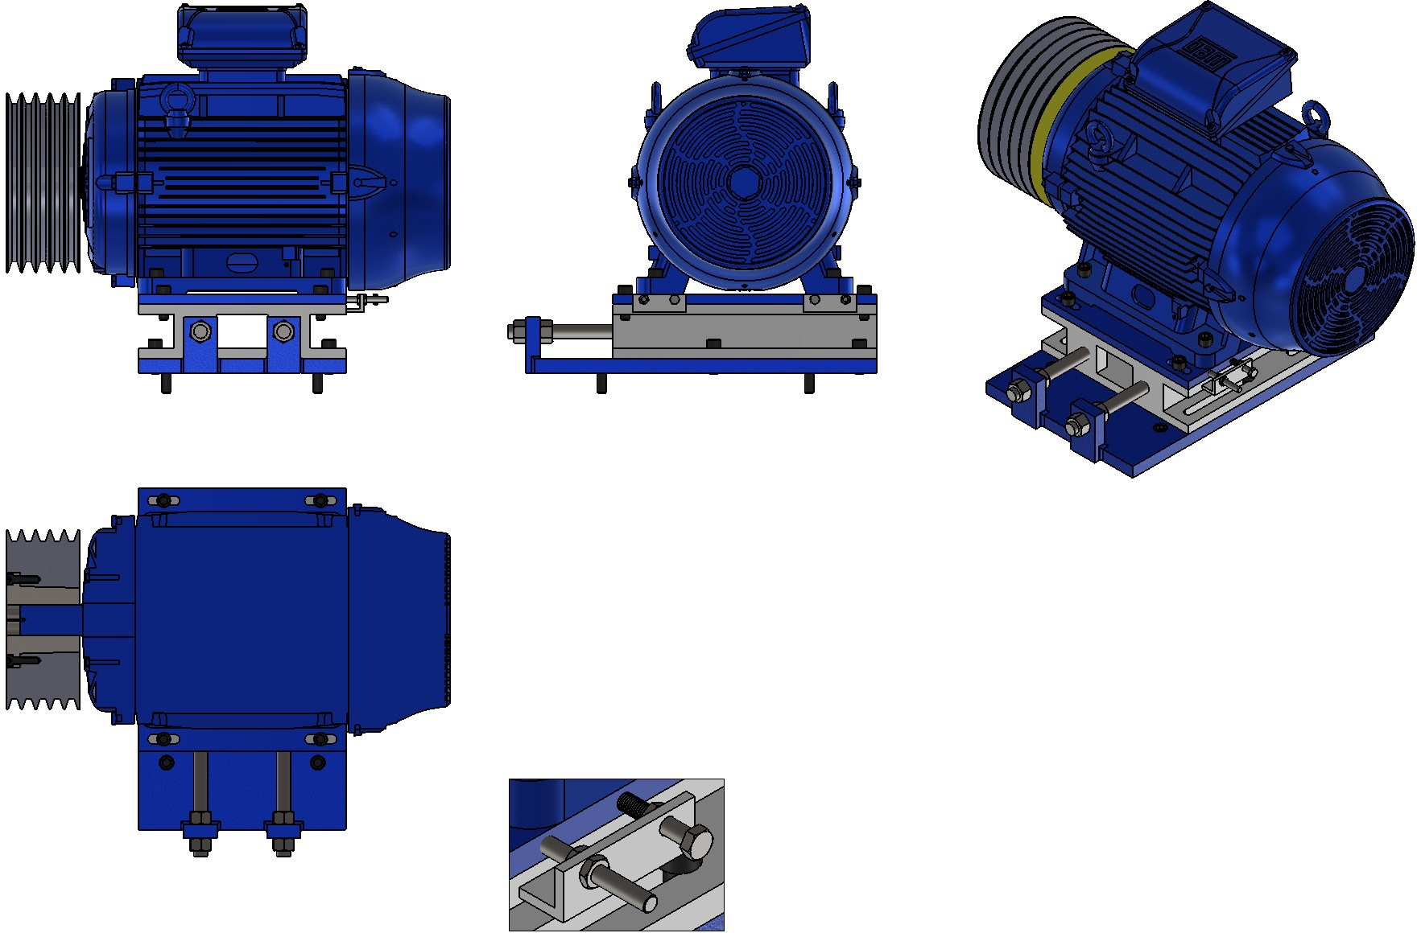

ESTE DOCUMENTO É DE PROPRIEDADE DA LUXOR INDÚSTRIA MECÂNICA LTDA; NÃO PODE SER UTI- LIZADO, CEDIDO OU COPIADO, (PARCIAL OU TO- TALMENTE), SEM A SUA PRÉVIA AUTORIZAÇÃO POR ESCRITO. SUJEITO ÀS PENALIDADES DA LEI.

GR-07-00-CONJUNTO BASE ESTICADORA COMPLETA

Formato A3

|  |  |  |  |  |  |  |  |  |  |  |  |  |  |  |  |  |  |  |  |  |
| --- | --- | --- | --- | --- | --- | --- | --- | --- | --- | --- | --- | --- | --- | --- | --- | --- | --- | --- | --- | --- |
|  | 7 |  | 11 |  | 8 |  | 9 |  |  | ITEM | PEÇA | | | | | | | | | QDT. |
| 1 | GR-09-01-CAIXA | | | | | | | | | 1 |
| 2 | T GALVANIZADO DE 1-12 NPT | | | | | | | | | 1 |
| 3 | REGULADOR DE PRESSÃO ROSS(C5211C8017) | | | | | | | | | 1 |
| 4 | NIPLE DE 1-12 NPT | | | | | | | | | 4 |
| 5 | NIPLE DE 2 NPT | | | | | | | | | 1 |
| 6 | LUBRIFICADOR ROSS(C5112B8009) | | | | | | | | | 1 |
| 7 | REGULADOR DE PRESSÃO ROSS(C5213B4015) | | | | | | | | | 1 |
| 8 | NIPLE DE 1-2 NPT | | | | | | | | | 2 |
| 9 | LUBRIFICADOR ROSS(C5111B4007) | | | | | | | | | 1 |
| 10 | FILTRO DRENO AUTOMÁTICO ROSS (C5022B8019) | | | | | | | | | 1 |
| 11 | VALVULA DE FECHAMENTO E EXAUSTÃO ROSS (YD1523C4002) | | | | | | | | | 1 |
| 12 | VALVULA DE FECHAMENTO E EXAUSTÃO ROSS (YD1523C8002) | | | | | | | | | 1 |
| 13 | SILENCIADOR ROSS (D5500B9001) | | | | | | | | | 1 |
| 14 | GR-09-04-00-MONTAGEM PORTA | | | | | | | | | 2 |
| 15 | GR-09-03-MATA JUNTA | | | | | | | | | 1 |
| 3 |  |  |  |  |  |  |  |  |  |  | 14 |  |  |  |  | 15 | | 1 |  |  |
|  | 10 | 4 |  | 2 | 13 | 5 |  | 12 | 6 | COMPONENTE DO CONJUNTO Nº | | | | | Toler. ±0.2 | | Acab. | Escala: 1:6 | | |
| GR-09-PNEUMÁTICA | | | | |
| Discriminação. | | | | | |
| MAXIFORGE UC-300 | | | | |
|  | | | | | | | | | |  | | | | | CONJUNTO PAINEL PNEUMATICO UC-300 | | | | | |
|  | | | | | | | | | |  | | | Desenhado | FÁBIO MEDINA 14/05/2014 | Qtd. | 01 PEÇA | | PESO | Bruto. | 73.1 kg |
|  | | | | | | | | | |  | |  | Verificado | GIANCARLO CIFALI 14/05/2014 |  |  | | Acabado. 73.1 Kg | |
|  | Material. | ( Conforme Desenho ) | | | | |
|  | | | | | | | | | | Aprovado |  |
|  | N° Desenho.  CONJUNTO PAINEL PNEUMATICO UC-300 | | | | | |
| Tecnologia em Máquinas | | |
| ESTE DOCUMENTO É DE PROPRIEDADE DA LUXOR  INDÚSTRIA MECÂNICA LTDA; NÃO PODE SER UTI- LIZADO, CEDIDO OU COPIADO, (PARCIAL OU TO- TALMENTE), SEM A SUA PRÉVIA AUTORIZAÇÃO POR ESCRITO. SUJEITO ÀS PENALIDADES DA LEI. | |

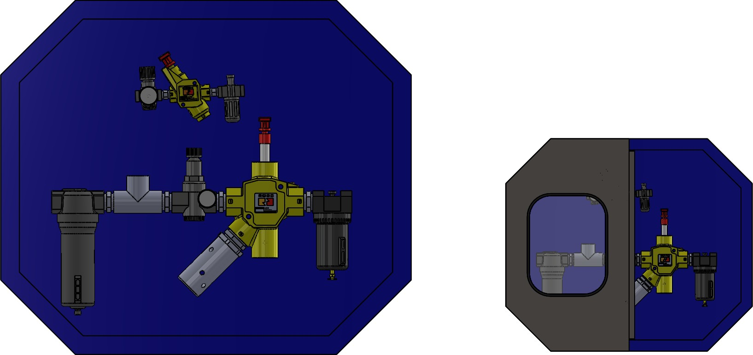Formato A3

DEPARTAMENTO DE ENGENHARIA LUXOR

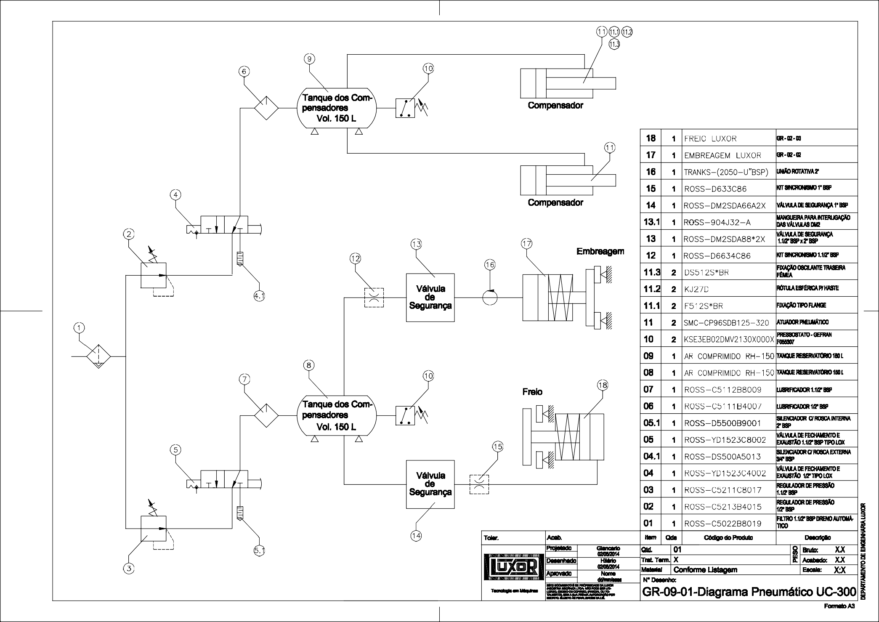

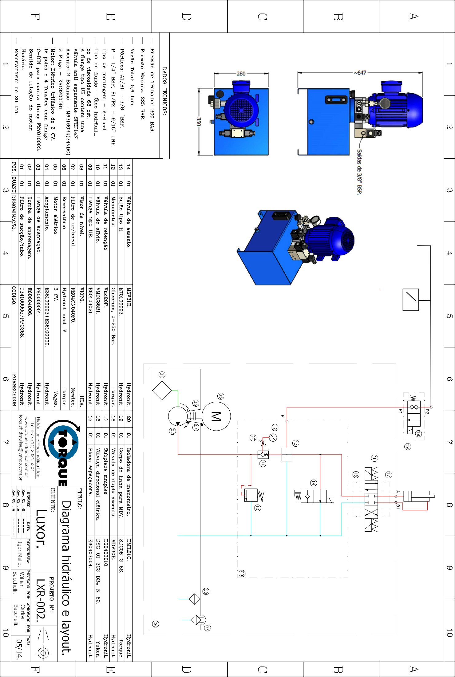

mesa hidraulica

transdutor de pressão Regulagem de Minima 35 a 50 bar

Maxima 290 bar

|  |  |  |  |  |  |  |  |
| --- | --- | --- | --- | --- | --- | --- | --- |
| CLP / CNC  24 VDC/AC - 50W-1A (NA)  2,5L ABASTECIMENTO  M  6,8 cc/min.  2  24VCC - 46W  3  1  15S  1C  15S 30VDC-150mA-PNP  10S 3 2  NA NF  4 6 DJ-3 C/IND.  G 15T G  G 5T G 5  B3 5S  DJ-3 S/IND. C 10T C  B2 15T B2  B1 10S  DJ-3 S/IND.  OPERAÇÃO:  LUBRIFICAÇÃO: 15 CICLOS/ 60min (1º AO LIGAR A MÁQUINA); MONITORAGEM: 240 seg. -- ALARME --  POSSÍVEIS PROBLEMAS:  1º: TUBULAÇÃO (BOMBA/MESTRE) ROMPIDA/ESMAGADA;  2º: DISTRIBUIDOR SECUNDÁRIO E/OU MESTRE TRAVADO = TUBO ESMAGADO OU SUJEIRA = VÁLV. ALÍVIO ABERTA;  3º: VAZAMENTOS EM CONEXÕES E DOSADORES (BOMBA/MESTRE);  CJ BOMBA : MOD. BMR1-24vcc 4º: CHAVE DE CICLOS DANIFICADA (CONFERIR SINAL);   * Q (BOMBA): 6,8 cm³/min.; 5º: RESERVATÓRIO S/ GRAXA/ÓLEO = AR NO SISTEMA: * P (MÁX.) : 250 BAR (Kg/cm²) EFETUAR "SANGRAMENTO" DOS COMPONENTES (TIRAR AR DO SISTEMA); * RESERVATÓRIO: - EM POLICARBONATO;   - CAPAC.: 2,5 L 6º: DESGASTE DO CJ (BOMBA) = FALTA DE PRESSÃO;  TROCAR SOMENTE ELEMENTO: CÓD./REF.: EBMR10000 | ÍTEM: | QTDE: | | DESCRIÇÃO: | | | CÓD./REF. |
| 01 | 01 | | BOMBA RADIAL BMR1-G-24Vcc | | | BMR1G1024 |
| 02 | 01 | | DISTRIB.PROGRES. DJ-3 C/IND. | | | 100010360 |
| 03 | 01 | | CHAVE DE CICLOS C/SUP.-PNP | | | 49.050.4 |
| 04 | 02 | | DISTRIB.PROGRES. DJ-3 S/IND. | | | 100010310 |
| 05 | 01 | | CROSSPORT P/DJ | | | 322651000 |
|  |  | |  | | |  |
|  |  | |  | | |  |
|  |  | |  | | |  |
|  |  | |  | | |  |
|  |  | |  | | |  |
|  |  | |  | | |  |
|  |  | |  | | |  |
|  |  | |  | | |  |
|  |  | |  | | |  |
| POSICIONAMENTO PTOS: | | | | | | |
| B1 | BUCHA DA BIELA Ø 450mm | | | | | |
| B2 | BUCHA DA BIELA Ø 250mm | | | | | |
| B3 |  | | | | | |
| G | GUIA MARTELO | | | | | |
| C | COROA | | | | | |
|  |  | | | | | |
|  |  | | | | | |
|  |  | | | | | |
|  |  | | | | | |
|  |  | | | | | |
|  |  | | | | | |
|  |  | | | | | |
|  |  | | | | | |
|  |  | | | | | |
|  |  | | | | | |
|  |  | | | | | |
|  |  | | | | | |
|  |  | | | | | |
|  |  | | | | | |
|  |  | | | | | |
| [WWW.LUBTECH.COM.BR](http://WWW.LUBTECH.COM.BR/) | | | | | | |
| Cliente: | | | | | | |
| LUXOR IND. MECANICA LTDA  (DEPTO. PROJETOS) | | | | | | |
| Denominação: | | | | | | |
| Sistema de lubrificação central a graxa progressivo com 10 ptos, para Maquinas: UC-300 MAXIFORGE | | | | | | |
| Desenho Nº: | | | | | Proj. | Des.: |
| DS-002718 | | | | | GIULLIANO | GIULLIANO |
| Escala | | Folha: | | Revisão: | Data: 03-04-2014 | |
|  | | 01/01 | | 00 | 03/04/2014 | |





|  |  |  |  |  |  |  |  |  |  |
| --- | --- | --- | --- | --- | --- | --- | --- | --- | --- |
| 2 10  1  6  5  9  8 4  7 | | ITEM | PEÇA | | | | | | QDT. |
| 1 | GR-11-01-00-CONJUNTO BASE | | | | | | 1 |
| 2 | GR-11-02-00-FORNO DE INDUÇÃO IPT | | | | | | 1 |
| 3 | GR-11-03-00-CONJUNTO SUPORTE CILINDROS | | | | | | 1 |
| 4 | GR-11-04-00-Capsula dos Billets | | | | | | 1 |
| 5 | GR-11-05-00-CONJUNTO TRAVA BILLET | | | | | | 1 |
| 6 | GR-11-06-CONJUNTO GUIA SAIDA | | | | | | 1 |
| 7 | GR-11-07-00-CONJUNTO GUIA ENTRADA | | | | | | 1 |
| 8 | GR-11-08-00-CONJUNTO EMPURRADOR | | | | | | 1 |
| 9 | PARAFUSO ALLEN CC M8X15 | | | | | | 10 |
| 10 | Billet 28.56x44 | | | | | | 10 |
| 11 | PORCA SEXTAVADA M20 | | | | | | 2 |
| 12 | GR-11-01-07-EIXO GUIA | | | | | | 1 |
| 13 | GR-11-01-06-SUPORTE ROLAMENTO LINEAR | | | | | | 1 |
| 14 | LMEF20UU | | | | | | 1 |
| 15 | GR-11-01-05-CHAPA TESTA | | | | | | 1 |
| 16 | GR-11-01-04-BASE FIXAÇÃO PEDESTAL | | | | | | 1 |
| 17 | GR-11-01-01-PEDESTAL | | | | | | 1 |
| 18 | GR-11-01-02-BARRA ROSCADA M20X130 | | | | | | 1 |
| 3 | | | | | | | | | |
|  | COMPONENTE DO CONJUNTO Nº  GR-11-00-CONJUNTO FORNO COMPLETO MAXIFORGE UC-300 | | | Toler. ±0.2 | | Acab. | Escala: 1:6 | | |
| Discriminação.  CONJUNTO FORNO COMPLETO | | | | | |
|  | Desenhado | FÁBIO MEDINA 25/04/2014 | Qtd. | 01 PEÇA | | PESO | Bruto. 86.6 kg | |
|  | Verificado | GIANCARLO CIFALI 25/04/2014 |  |  | | Acabado. 86.6 Kg | |
|  | Material. | ( Conforme Desenhos ) | | | | |
| Aprovado |  |
|  | N° Desenho.  GR-11-00-CONJUNTO FORNO COMPLETO | | | | | |
| Tecnologia em Máquinas |
| ESTE DOCUMENTO É DE PROPRIEDADE DA LUXOR  INDÚSTRIA MECÂNICA LTDA; NÃO PODE SER UTI- LIZADO, CEDIDO OU COPIADO, (PARCIAL OU TO- TALMENTE), SEM A SUA PRÉVIA AUTORIZAÇÃO POR ESCRITO. SUJEITO ÀS PENALIDADES DA LEI. | |

Formato A3

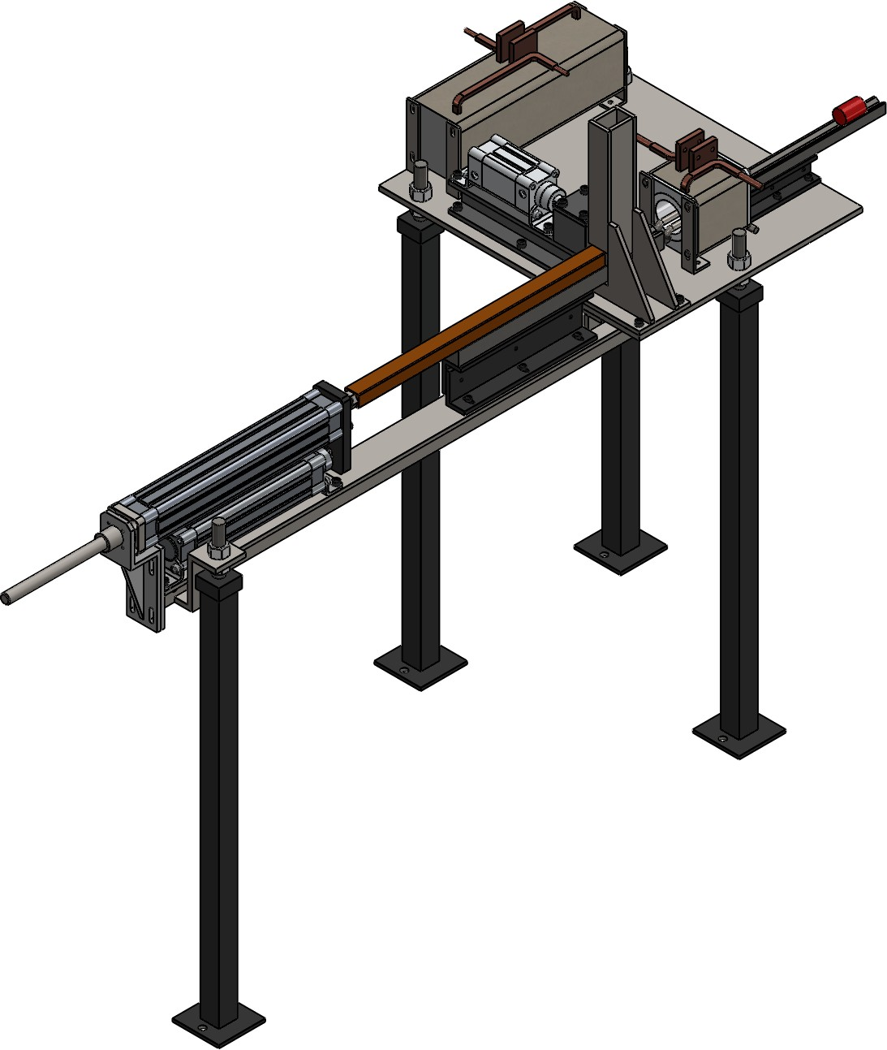

DEPARTAMENTO DE ENGENHARIA LUXOR

8 *A*3

###### 1

4

7

*1562,7*

*1374,7*

*C*

*900 A*

*B*

#### 1106,9

CORTE A-A ESCALA 1 : 15

#### 654

##### VISTA POR TRÁS

8

#### DETALHE C ESCALA 1 : 5

2

9

*1808,51*

*1287,9*

ITEM PEÇA

* 1. GR-01-00-CONJUNTO CAVALETE(R)
  2. Anel Elástico Eixo 20 - DIN 471(R) 3 GR-01-07-TAMPA

6 4 GR-02-00-CONJUNTO INTERNO(R)

5 GR-03-00-CAÇAMBA

5 6 GR-05-01-CARENAGEM FRONTAL

1. GR-05-02-CARENAGEM INFERIOR
2. GR-07-00-ESTEIRA TRANSPORTADORA
3. KIT FESTO

QDT.

1

2

1

1

1

1

1

1

DEPARTAMENTO DE ENGENHARIA LUXOR

2

COMPONENTE DO CONJUNTO Nº GR-00-CONJUNTO GERAL

Toler.

±0.2

Acab.

Escala:

##### 1:15

STFD-250

Discriminação.

# GR-00-CONJUNTO GERAL.STFD(R)

PESO

Desenhado

Thalyson Galdino

03/10/2014

Qtd.

01 PEÇA

Bruto.

825.6 kg

## DETALHE B

#### 1019

Verificado

Aprovado

GIANCARLO CIFALI

03/10/2014

Material.

N° Desenho.

( Conforme Desenhos )

Acabado. 825.6 Kg

## ESCALA 1 : 10

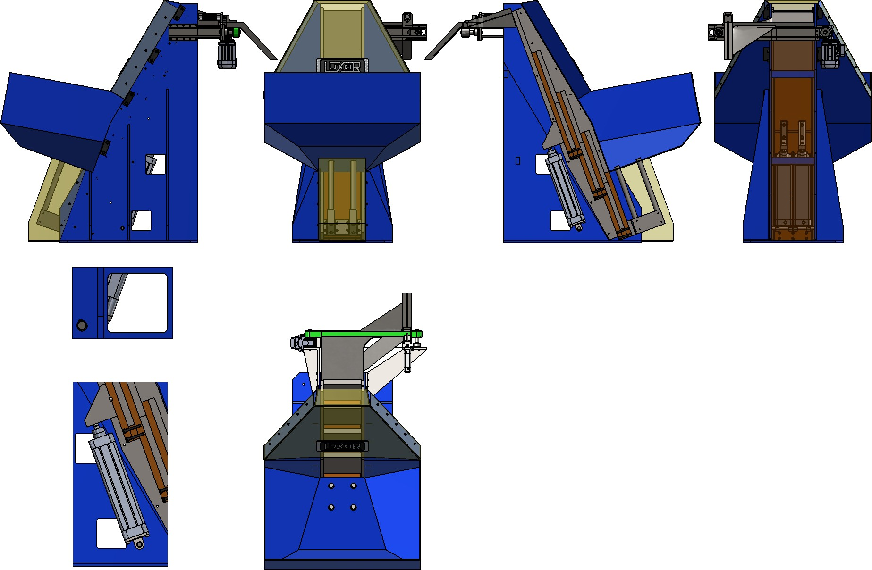

Tecnologia em Máquinas

ESTE DOCUMENTO É DE PROPRIEDADE DA LUXOR INDÚSTRIA MECÂNICA LTDA; NÃO PODE SER UTI- LIZADO, CEDIDO OU COPIADO, (PARCIAL OU TO- TALMENTE), SEM A SUA PRÉVIA AUTORIZAÇÃO POR ESCRITO. SUJEITO ÀS PENALIDADES DA LEI.

### GR-00-CONJUNTO GERAL.STFD(R)

Formato A3



        
        
        

